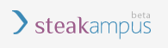

User Manual
Sistem Informasi Akademik



JAVAN IT SERVICES
Jalan Kebon Kembang 241 Taman Sari 40116
Bandung - Jawa Barat
(022) 4212867 | kontak@javan.co.id | http://www.javan.co.id
Manual STEAK
STEAK adalah Sistem Informasi Akademik yang menyediakan fasilitas bagi Mahasiswa, Dosen Wali, Dosen Mata kuliah dan Administrator dalam melakukan aktivitasnya di sebuah instansi pendidikan tinggi. Pada user manual ini, akan dijelaskan Modul untuk setiap user, yaitu Administrator, Mahasiswa dan Dosen.

Administrator

Modul Pengguna
1.1 Pengelolaan User
Saat login sebagai Administrator, akan ditampilkan halaman pengelolaan user yang berisi Data User, Role, dan Status. Administrator dapat mengubah, menambah dan menghapus data user.
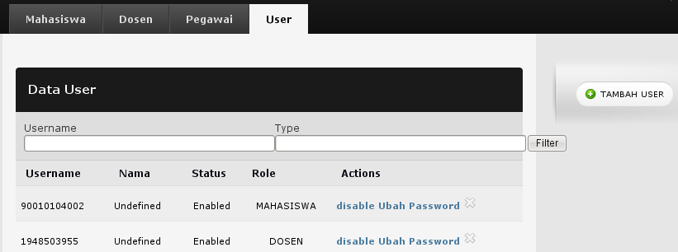
1.1.2 Menambah User

- Klik tombol tambah user
- akan muncul form tambah user
- Pilih tipe user : Mahasiswa, Dosen, Pegawai atau Admin.
- Pilih NIM/NIP
- Isi password
- Aktifkan user dengan memilih Enabled = Ya.
- Isi tanggal user mulai valid dan tanggal berakhirnya.
- Klik simpan
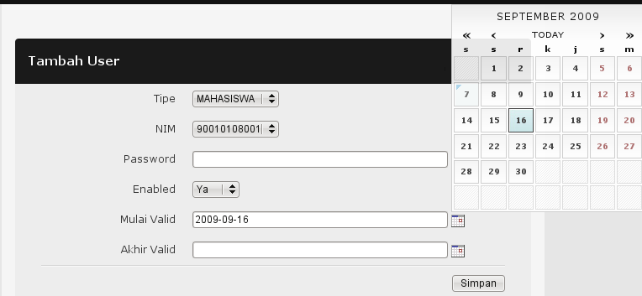

1.1.2 Mengubah User
Administrator dapat mengubah status user, disable menjadi enabled atau sebaliknya serta mengubah password user. Selain itu, Administrator dapat menghapus data user.
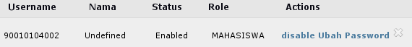
Ubah status
Ubah password
Delete
Ubah Password:

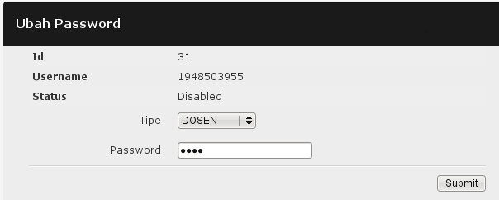

1.2 Pengelolaan Mahasiswa
Submodul Mahasiswa berfungsi untuk menampilkan, menambah, merubah dan menghapus data mahasiswa.
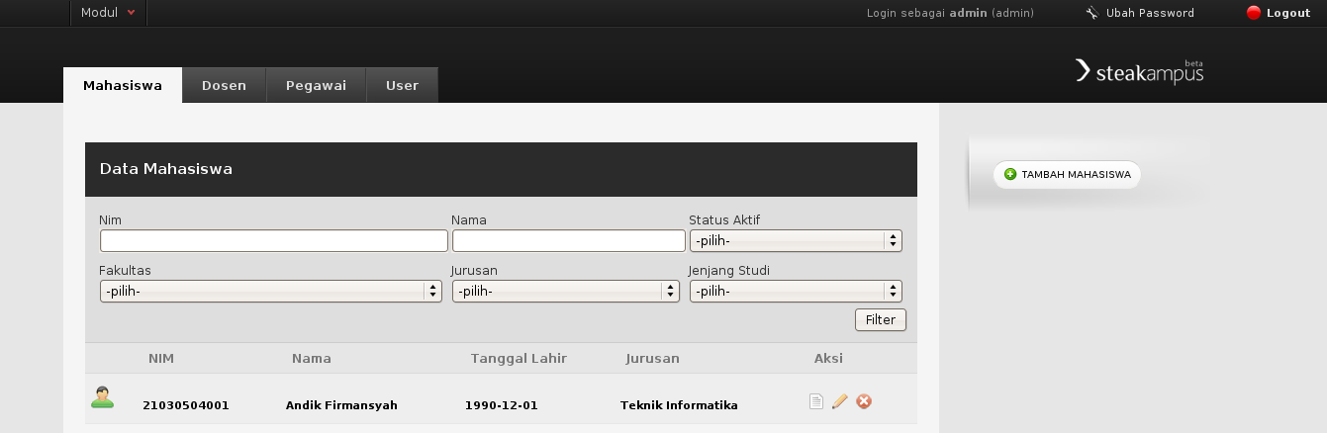
View
Detail
Ubah mahasiswa
Hapus
mahasiswa

1.2.1 Menambah Mahasiswa
1. Klik tombol tambah mahasiswa di halaman index mahasiswa
2. akan muncul form tambah mahasiswa
3. Isi field No registrasi, tahun ajaran, fakultas, jurusan, program studi yang diambil
4. Klik tombol generate untuk men-generate NIM secara otomatis.
5. masukan biodata mahasiswa sesuai dengan data pribadi mahasiswa.
6. Upload photo mahasiswa pada field photo
7. Klik simpan

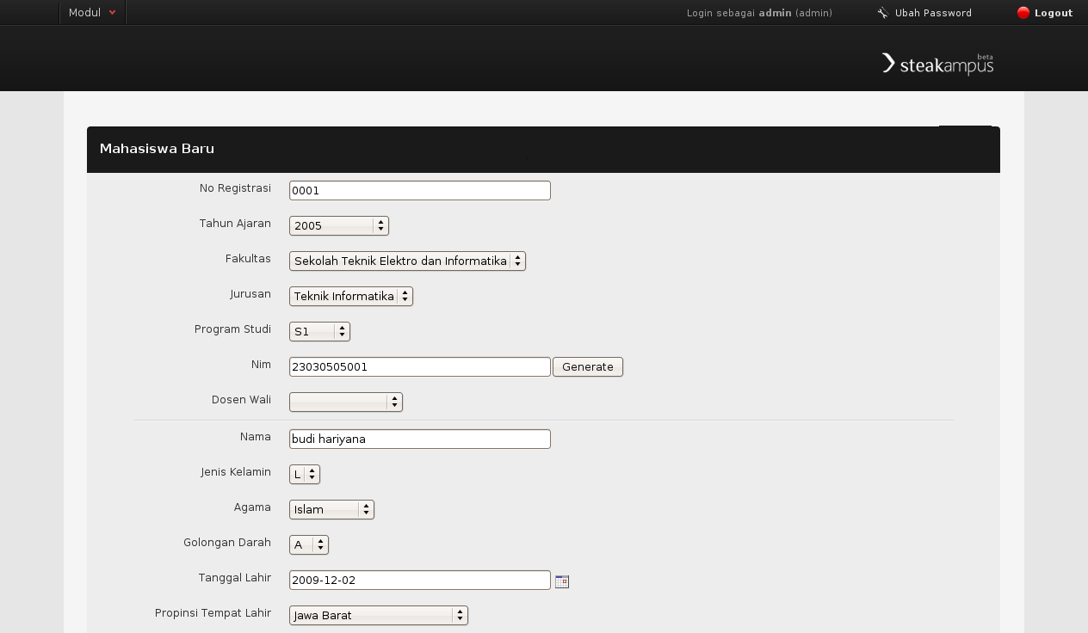
Generate
NIM
1.2.2 Merubah Data Mahasiswa
Administrator dapat mengubah data mahasiswa, caranya klik link edit di halaman index mahasiswa. Lalu mengisi atau merubah data yang sudah ada. Selain itu, Administrator dapat menghapus data mahasiswa dengan cara klik link hapus d halaman index mahasiswa.

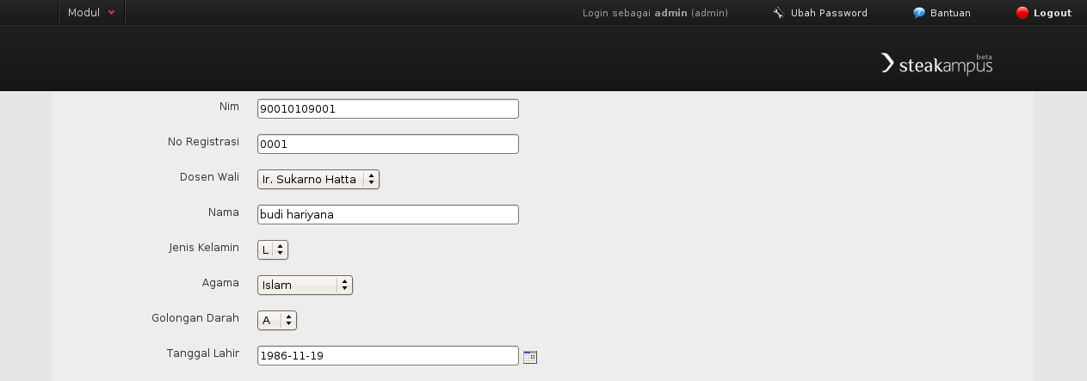

1.3 Pengelolaan Dosen
Submodul Dosen berfungsi untuk menampilkan, menambah, merubah dan menghapus data Dosen.
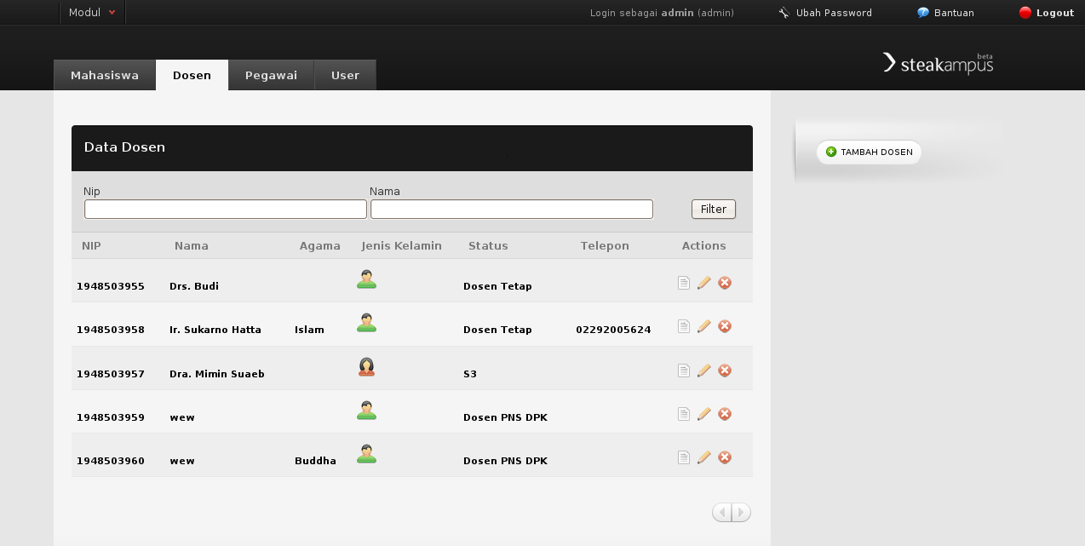
View
Detail
Ubah
Dosen
Hapus
Dosen
1.3.1 Menambah Dosen
1. Klik tombol tambah dosen di halaman index dosen
2. akan muncul form tambah dosen
3. Isi field-field yang disediakan sesuai data pribadi.
4. Upload photo dosen pada field photo
5. Klik simpan

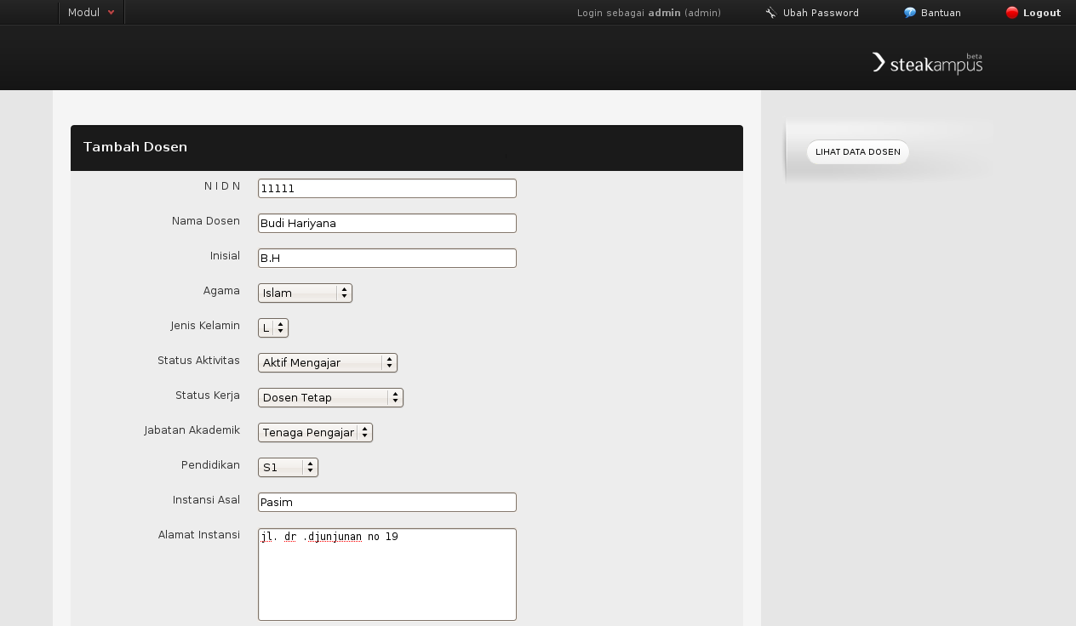
1.2.2 Merubah Data Dosen
Administrator dapat mengubah data Dosen, caranya klik link edit di halaman index Dosen. Lalu mengisi atau merubah data yang sudah ada. Selain itu, Administrator dapat menghapus data Dosen dengan cara klik link hapus d halaman index Dosen.

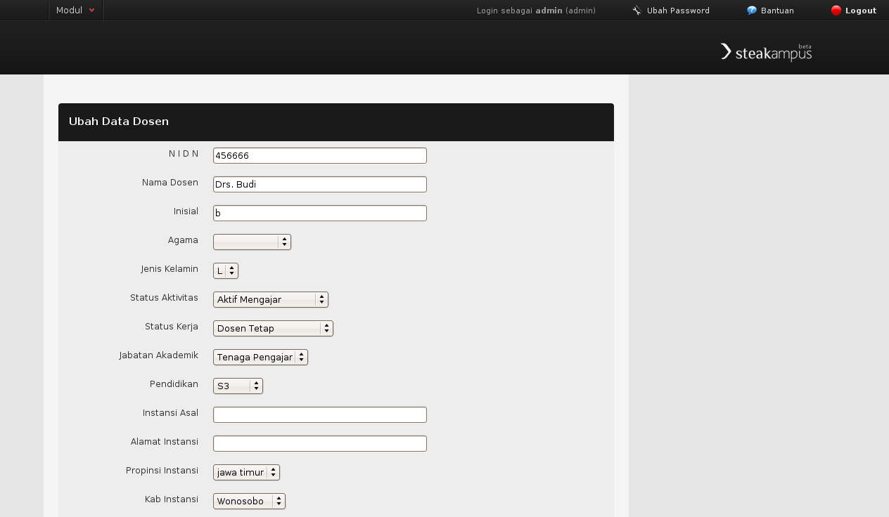

1.4 Pengelolaan Pegawai
Pada dasarnya Submodul pegawai sama dengan Submodul Dosen baik dalam cara menambah data, merubah, maupun menghapus data hanya saja berfungsi untuk menampilkan, menambah, merubah dan menghapus data Pegawai.

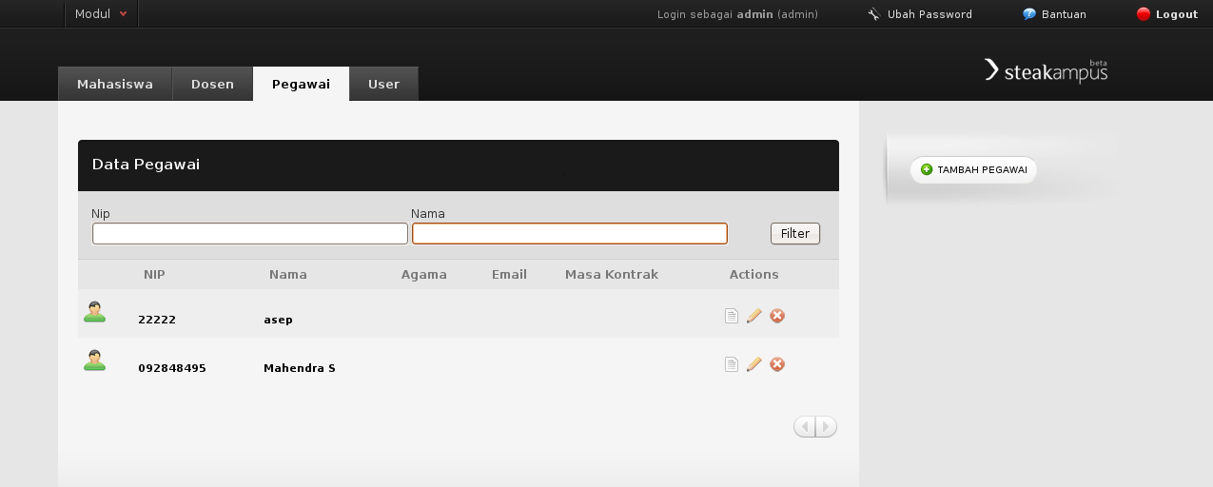
View
Detail
Ubah
Dosen
Hapus
Dosen

Modul Perkuliahan
Modul perkuliahan ini berfungsi untuk mengelola kegiatan perkuliahan yang sedang berjalan di semester dan tahun ajaran aktif. Untuk mengakses modul perkuliahan, pilih Modul Perkuliahan di menu yang tersedia.
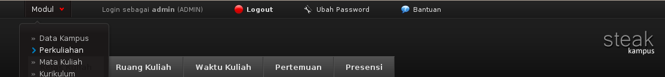
Modul Perkuliahan terdiri dari empat submodul yaitu Kelas Kuliah, Ruang Kuliah, Waktu Kuliah, Pertemuan, dan Presensi.

Kelas Kuliah
Submodul kelas kuliah berisiinformasi mengenai kelas yang dibuka di sebuah jurusan pada suatu semester dan tahun ajaran tertentu. Untuk masuk ke submodul kelas kuliah, pilih menu Kelas Kuliah pada modul Perkuliahan. Akan ditampilkan daftar Kelas Kuliah yang telah ditambahkan ke dalam basisdata.
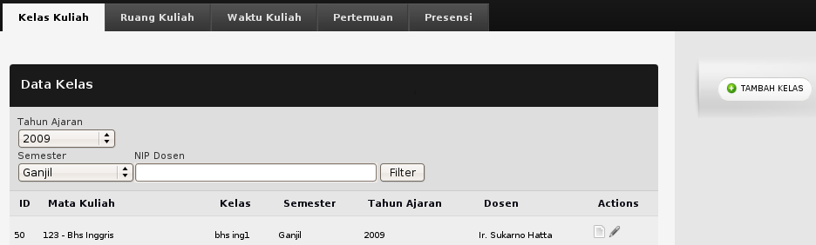
Ubah
Kelas
View
Detail

Menambah Kelas Kuliah
Setelah berada di halaman Kelas Kuliah, pilih menu Tambah Data. Akan muncul form penambahan data kelas kuliah. Isi dengan langkah-langkah sebagai berikut:
- Pilih Program Studi
- Pilih Fakultas
- Pilih Jurusan
- Pilih Kode kuliah
- Isikan nama kelas
- Pilih semester
- Pilih tahun ajaran
- Pilih dosen yang mengajar kelas tersebut
- Klik Tambah
Di bawah form tambah kelas kuliah akan muncul data kelas yang sudah ada untuk kode mata kuliah yang dipilih beserta Jadwalnya.
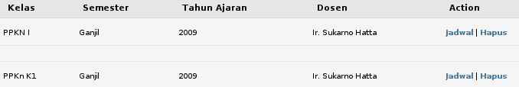
Di sini, kita dapat menambah dan menghapus jadwal. Klik Jadwal untuk menampilkan daftar jadwal untuk kelas kuliah tersebut. Jika belum ada, klik Tambah Jadwal, akan muncul form tambah jadwal.
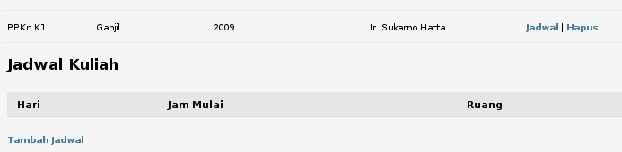
Untuk menambahkan jadwal, isi Form tambah jadwal dengan langkah-langkah sbb.
- Pilih waktu kuliah
- Pilih Hari
- Pilih Ruangan,
- Klik Tambahkan
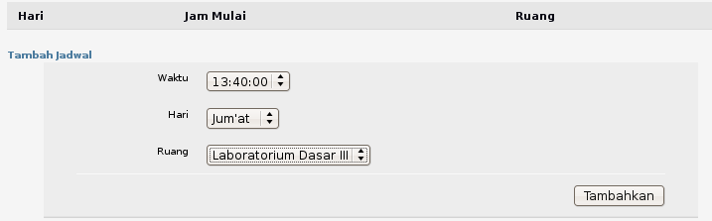

Melihat Data Kelas Kuliah
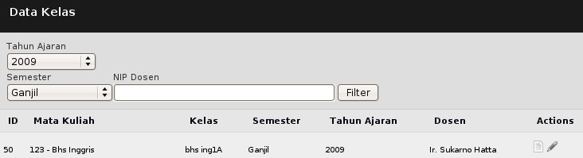
Untuk mencari data kelas kuliah tertentu yang telah ditambahkan di basisdata, pilih Tahun Ajaran, Semester dan masukkan NIP dosen lalu klik Filter. Akan muncul data kelas Kuliah yang bersesuaian. Aksi yang dapat dilakukan adalah:
View
Edit
  - Melihat detail data kelas kuliah (View)
Akan ditampilkan data detail mengenai kelas kuliah, dan daftar peserta yang berada di kelas tersebut.
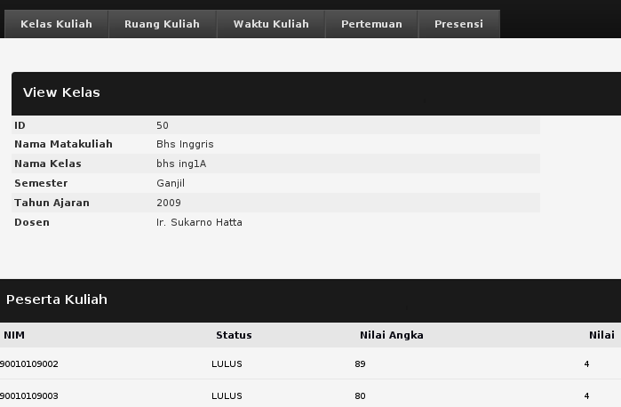
  - Mengubah data kelas kuliah (Edit)
Melalui aksi ini, akan muncul form edit kelas kuliah untuk melakukan pengubahan data. Selain itu, kita pun dapat menghapus data kelas kuliah.

Ruang Kuliah
Untuk masuk ke submodul ruang kuliah, pilih menu Ruang Kuliah pada modul Perkuliahan. Akan ditampilkan daftar Ruang Kuliah yang telah ditambahkan ke dalam basisdata.
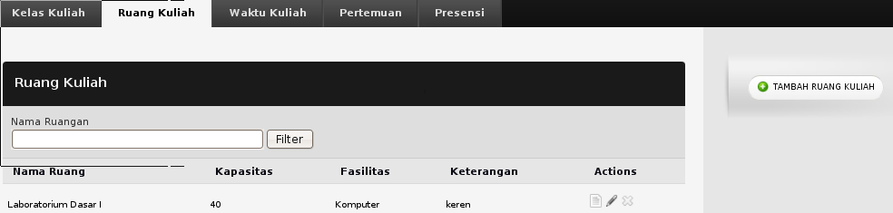
2.2.1 Menambah Ruang Kuliah
Setelah berada di halaman Ruang Kuliah, pilih menu Tambah Data. Akan muncul form penambahan data ruang kuliah. Isi dengan langkah-langkah sebagai berikut:
1. Masukkan nama ruangan
2.Masukkan lokasi ruangan
  - Masukkan kapasitas ruangan dalam bilangan
  - Isikan Fasilitas yang disediakan di ruang kuliah tersebut
  - Masukkan deskripsi ruangan
  - Klik simpan
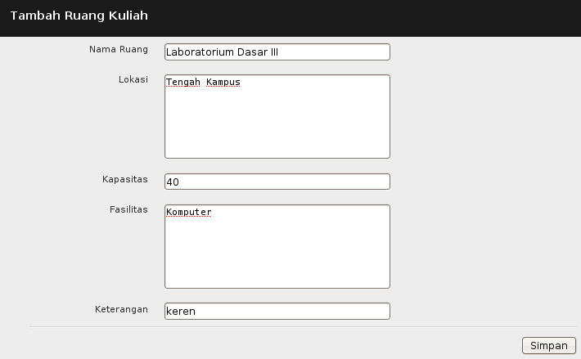
- 2.2Melihat Ruang Kuliah
Untuk mencari data ruang kuliah tertentu yang telah ditambahkan di basisdata, masukkan Nama Ruangan lalu klik Filter. Akan muncul data Ruang Kuliah yang bersesuaian. Aksi yang dapat dilakukan adalah:
  - Melihat detail data ruang kuliah
  - Mengubah data ruang kuliah
  - Menghapus data ruang kuliah
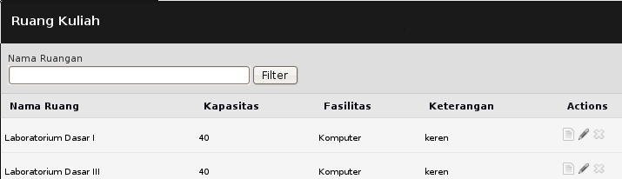
View
Edit
Hapus

Waktu Kuliah
Modul waktu kuliah berfungsi untuk mengatur alokasi waktu yang akan digunakan sebagai satu jam kuliah yang aktif. Untuk mengatur data waktu kuliah, masuk ke Modul Perkuliahan, lalu pilih submodul Waktu Kuliah.
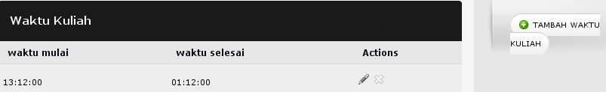

Menambah Data Waktu Kuliah
Untuk menambah data pertemuan, Klik Tombol Tambah Waktu Kuliah. Akan muncul form Tambah Waktu Kuliah, lalu isi setiap field dengan data yang sesuai.
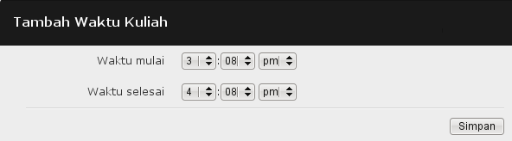
- Pilih waktu mulai
- Pilih waktu selesai
- Klik simpan

Untuk mengubah data waktu kuliah yang sudah tersimpan di basis data, klik edit. Untuk menghapusnya, klik delete.

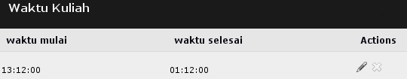
delete
edit

Pertemuan
Submodul Pertemuan ini digunakan untuk mengelola data setiap pertemuan pada sebuah perkuliahan.

Menambah Data Pertemuan
Untuk menambah data pertemuan, Klik Tombol Tambah Pertemuan. Akan muncul form Tambah Pertemuan, lalu isi setiap field dengan data yang sesuai.
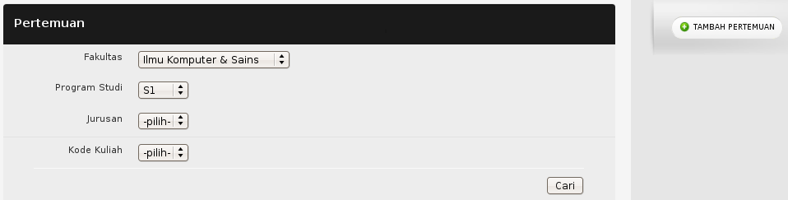
- Pilih Fakultas, Program Studi, Jurusan, dan Kode Kuliah
- Isi pertemuan ke berapa yang akan ditambahkan.
- Isi tanggal pertemuan.
- Pilih jam pertemuan. Jika dalam basisdata sudah tersimpan data waktu untuk perkuliahan tersebut, maka jam pertemuan akan terisi secara default.
- Pilih ruangan kuliah.
- Klik tombol simpan.
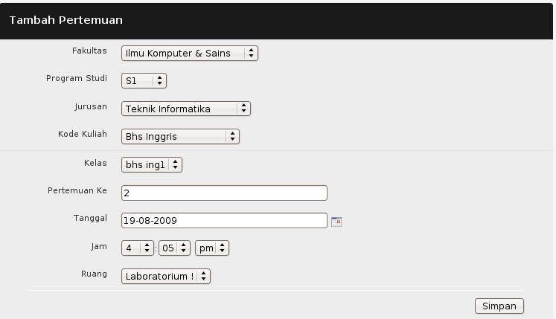

Melihat Data Pertemuan
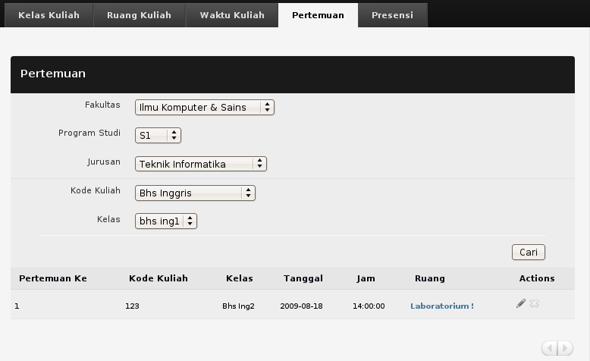
Edit
Delete

- Pilih Fakultas, Program Studi, Jurusan, Kode Kuliah, dan Kelas.
- Tekan tombol Cari.
- Akan muncul daftar Pertemuan sesuai dengan filtering yang dilakukan.
- Untuk menghapus dan mengedit, pilih Actions yang sesuai.

Presensi
Submodul Presensi ini digunakan untuk mengelola kehadiran mahasiswa dalam sebuah pertemuan perkuliahan. Untuk melakukan Input Kehadiran Mahasiswa, lakukan langkah-langkah sebagai berikut:
- Pilih Fakultas, Program Studi, Jurusan, Kode Kuliah, Kelas, dan Pertemuan.
- Pada setiap data mahasiswa, pilih status kehadiran : Masuk, Ijin, atau Tanpa Keterangan.
- Setelah selesai, klik simpan maka data kehadiran mahasiswa akan tersimpan di basisdata.
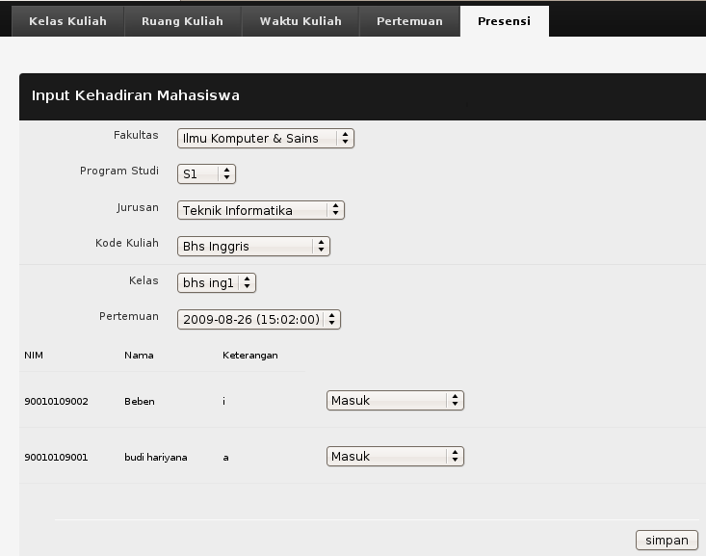

Modul TA dan KP
Untuk mengakses modul TA dan KP, pilih Modul TA dan KP di menu yang tersedia.
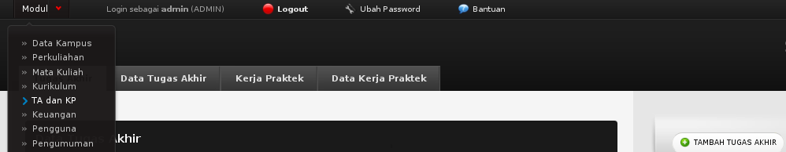
Modul Perkuliahan terdiri dari empat submodul yaitu Tugas Akhir, Data Tugas Akhir, Kerja Praktek dan Data Kerja Praktek.

Tugas Akhir
Submodul ini berfungsi untuk mengelola Tugas Akhir yang telah dilakukan oleh mahasiswa di perguruan tinggi yang bersangkutan.

Menambah Tugas Akhir
Untuk menambah tugas akhir, klik tombol Tambah Tugas Akhir lalu akan muncul form Tambah Tugas Akhir yang perlu diisi dengan langkah-langkah sebagai berikut.
- Pilih NIM
- Pilih Pembimbing 1
- Pilih Pembiming 2
- Isikan Topik tugas akhir
- Pilih file tugas akhir dengan menekan tombol Browse lalu akan muncul jendela untuk memilih file yang sesuai.
- Setelah selesai, klik tombol Submit.
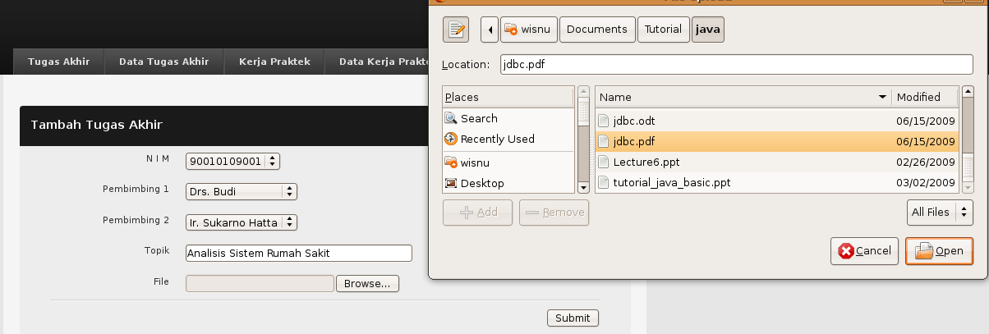

Melihat Tugas Akhir
Untuk melihat Tugas Akhir yang sudah ditambahkan di basisdata, lakukan filtering dengan memasukkan NIM, Topik dan Pembimbing. Akan muncul data Tugas Akhir yang sesuai. Kita dapat melakukan beberapa aksi seperti:
- Download File tugas akhir
- Melihat data tugas akhir secara detail
- Mengubah data tugas akhir
- Menghapus data tugas akhir
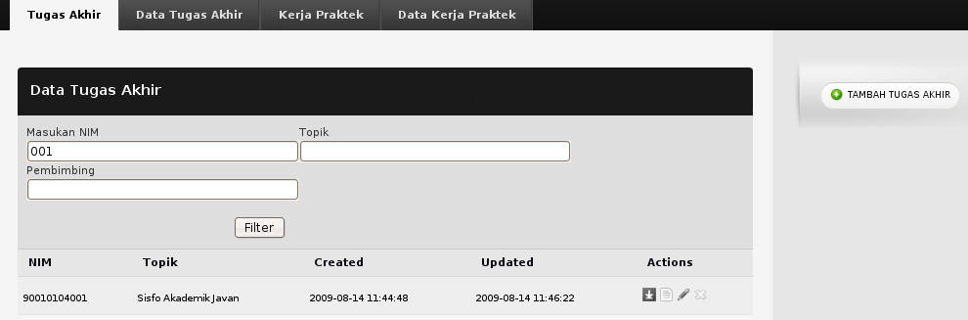
Download File
Lihat Detail
Delete
Edit

Data Tugas Akhir
Submodul Data Tugas Akhir ini berfungsi untuk mencari data tugas akhir berdasarkan NIM. Setelah memasukkan NIM, klik Tombol Filter. Akan muncul data Tugas Akhir yang sesuai, seperti ditunjukkan di bawah ini.
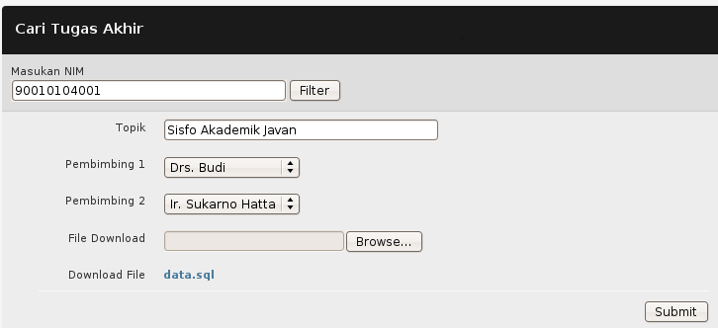

Kerja Praktek
Submodul ini berfungsi untuk mengelola Kerja Praktek yang telah dilakukan oleh mahasiswa perguruan tinggi yang bersangkutan.
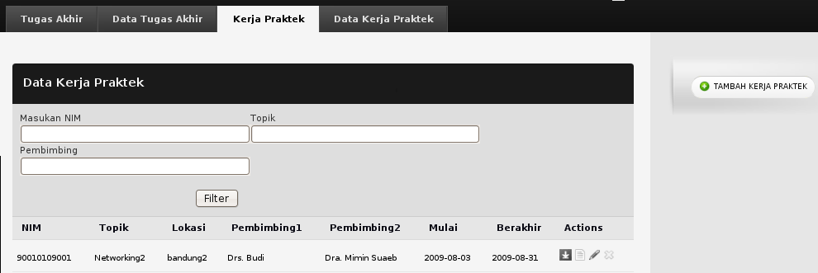
Download File
Lihat Detail
Delete
Edit

Menambah Kerja Praktek
Untuk menambah kerja praktek, klik tombol Tambah Kerja Praktek lalu akan muncul form Tambah Kerja Praktek yang perlu diisi dengan langkah-langkah sebagai berikut.
- Pilih NIM
- Isi Topik KP
- Isi Lokasi Kerja Praktek
- Pilih Pembimbing 1
- Pilih Pembiming 2
- Pilih file kerja praktek dengan menekan tombol Browse lalu akan muncul jendela untuk memilih file yang sesuai.
- Pilih tanggal mulai kerja praktek
- Pilih tanggal berakhir kerja praktek
- Setelah selesai, klik Simpan.

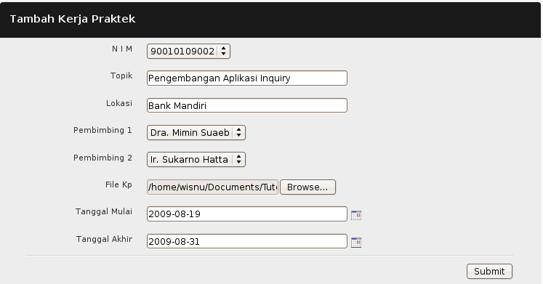

Melihat Kerja Praktek
Untuk melihat Kerja Praktek yang sudah ditambahkan di basisdata, lakukan filtering dengan memasukkan NIM, Topik dan Pembimbing. Akan muncul data Kerja Praktek yang sesuai. Kita dapat melakukan beberapa aksi seperti:
- Download File kerja praktek
- Melihat data kerja praktek secara detail
- Mengubah data kerja praktek
- Menghapus data kerja praktek
Download File
Lihat Detail
Delete
Edit

Data Kerja Praktek
Submodul Data Kerja Praktek ini berfungsi untuk mencari data kerja praktek berdasarkan NIM. Setelah memasukkan NIM, klik Tombol Filter. Akan muncul data Kerja Praktek yang sesuai, seperti ditunjukkan di bawah ini.

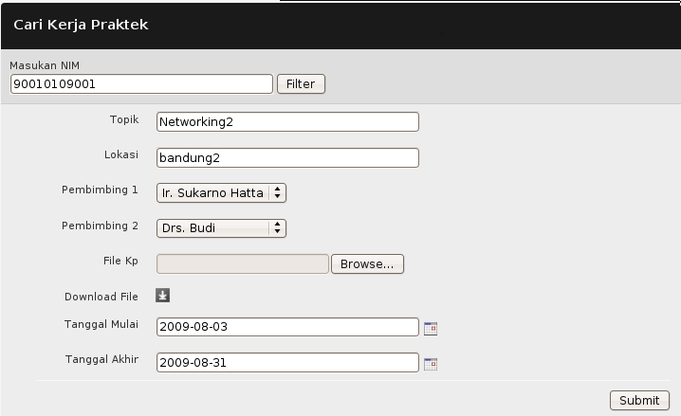

Modul Keuangan
Modul keuangan ini berfungsi untuk mengelola data keuangan setiap mahasiswa di perguruan tinggi tersebut. Untuk mengakses modul keuangan, pilih Modul Keuangan di menu yang tersedia.
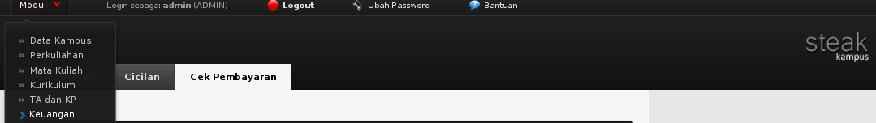
Modul Perkuliahan terdiri dari empat submodul yaitu Pembayaran, Cek Pembayaran dan Cicilan.

Pembayaran
Dalam submodul ini, kita dapat melakukan pengelolaan data pembayaran kuliah mahasiswa.
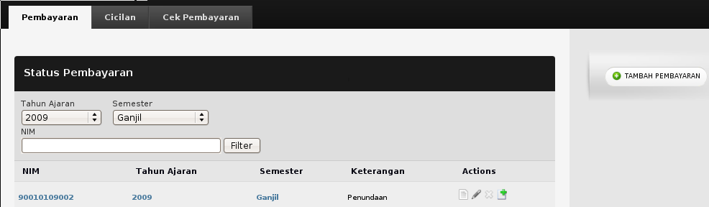

Menambah Pembayaran
Untuk menambah kerja praktek, klik tombol Tambah Pembayaran lalu akan muncul form Tambah Pembayaran yang perlu diisi dengan langkah-langkah sebagai berikut.
- Pilih NIM
- Pilih Tahun Ajaran
- Pilih semester
- Pilih keterangan pembayaran : Tunai, Penundaan, Beasiswa, atau Cicilan.
- Klik Simpan
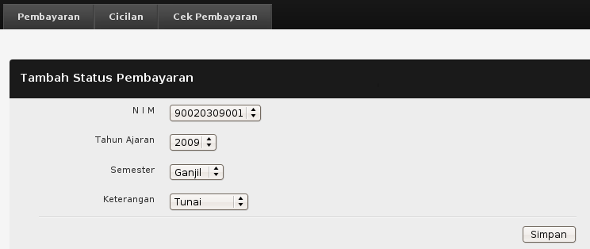
Jika seorang mahasiswa sudah ditambahkan status pembayarannya pada tahun ajaran dan semester tertentu, akan muncul peringatan “Pembayaran untuk tahun ajaran dan semester ini telah dilakukan.”
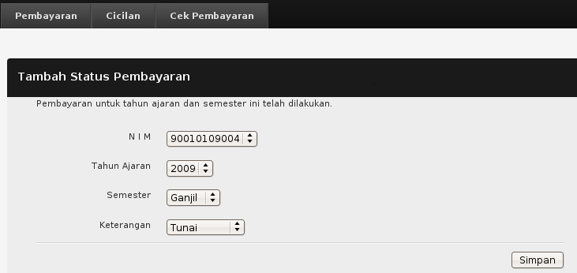

Melihat Pembayaran
Untuk melihat Pembayaran yang sudah ditambahkan di basisdata, lakukan filtering dengan memasukkan Tahun Ajaran, semester dan NIM. Akan muncul data Pembayaran yang sesuai.
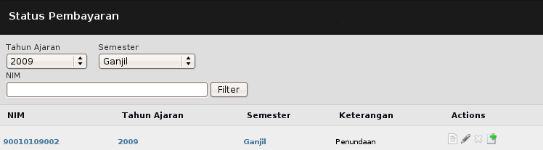
Actions yang dapat dilakukan adalah:
Tambah cicilan
Delete
Edit
- Melihat data pembayaran secara detail
- Mengubah data pembayaran
Detail
- Menghapus data pembayaran
- Menambah data cicilan. Aksi ini digunakan untuk menambah cicilan pembayaran yang dilakukan mahasiswa tersebut. Isikan tanggal dan jumlah pembayaran, lalu klik Simpan.
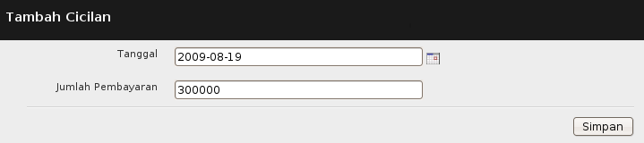

Cicilan
Submodul ini digunakan untuk mengelola cicilan pembayaran yang telah dilakukan oleh mahasiswa. Untuk menampilkan cicilan yang sudah ada, lakukan filtering dengan memasukkan NIM, Tahun Ajaran, semester, Jurusan, Fakultas. Akan ditampilkan daftar data cicilan yang sesuai.

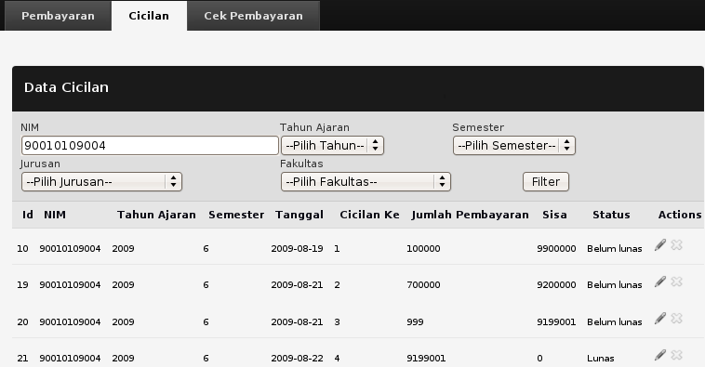
Aksi yang dapat dilakukan adalah:
- Mengubah data cicilan (tanggal dan jumlah cicilan).
- Menghapus data cicilan.

Cek Pembayaran
Modul ini digunakan untuk mengecek status pembayaran seorang mahasiswa berdasarkan NIM. Untuk melihatnya, lakukan filtering dengan memasukkan NIM.
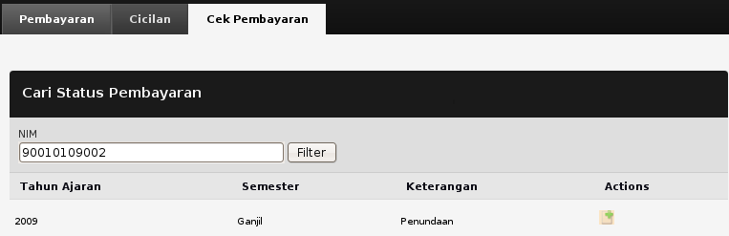

Modul Pengumuman
Modul ini berfungsi untuk mengelola informasi terbaru yang akan ditampilkan pada Sistem Informasi Akademik. Informasi ini dibagi menjadi dua, yaitu berita dan pengumuman. Untuk mengaksesnya, pilih Modul Pengumuman pada navigasi di bagian atas.
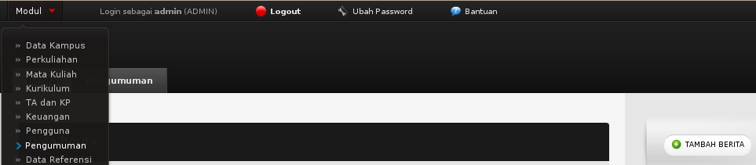

Berita
Submodul ini berfungsi untuk mengelola berita yang akan ditampilkan di halaman utama Sistem Informasi Akademik. Untuk menambah Berita, klik tombol Tambah Berita lalu akan muncul form Tambah Berita yang perlu diisi dengan langkah-langkah sebagai berikut.
- Isi judul berita
- Pilih tanggal mulai validnya berita
- Pilih tanggal berakhir validnya berita
- Isi ringkasan berita
- Masukkan konten berita yang akan ditampilkan.
- Klik simpan.

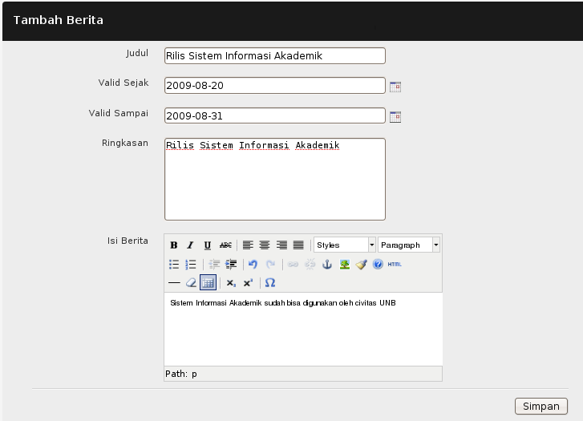
Kita dapat melakukan beberapa aksi terhadap data berita yang sudah ada, yaitu:
- Menampilkan data berita
- Mengubah data berita
- Menghapus data berita
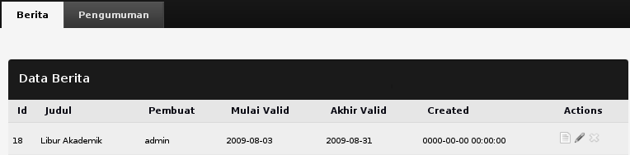
Edit
Delete

5.2 Pengumuman
View
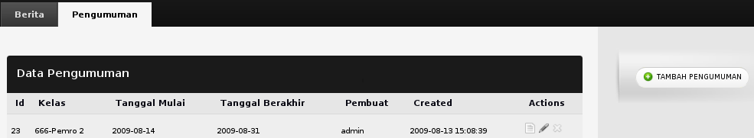
Submodul ini berfungsi untuk mengelola pengumuman yang akan ditampilkan di kelas perkuliahan. Untuk menambah Pengumuman, klik tombol Tambah Pengumuman lalu akan muncul form Tambah Pengumuman yang perlu diisi dengan langkah-langkah sebagai berikut.
- Pilih kelas mata kuliah
- Pilih tanggal mulai berlakunya berita
- Pilih tanggal berakhirnya berita
- Masukkan isi berita
- Klik Simpan

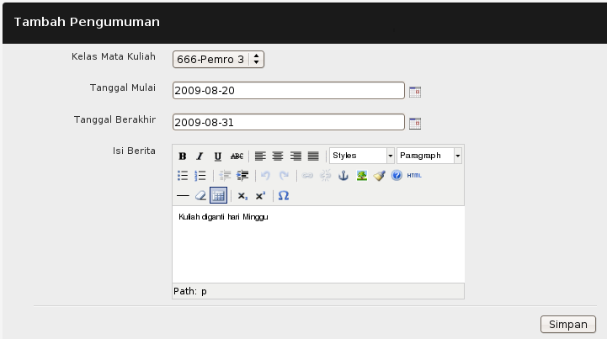
Kita dapat melakukan beberapa aksi terhadap data pengumuman yang sudah ada, yaitu:
- Menampilkan data pengumuman
- Mengubah data pengumuman
- Menghapus data pengumuman
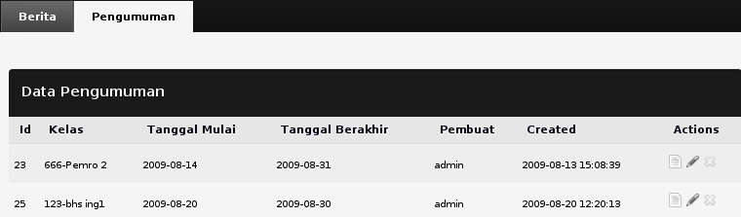

Delete
View
Edit

Modul Statistik
Modul ini digunakan untuk menampilkan data statistik yang berkaitan dengan aktivitas di lingkungan pendidikan tinggi. Untuk mengakses modul statistik, pilih Modul Statistik di menu yang tersedia.
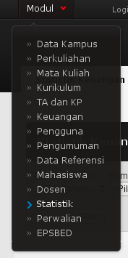

Statistik Keuangan
Statistik keuangan berisi data keuangan untuk setiap tahun ajaran dan semester. Untuk melihatnya, pilih tahun ajaran dan semester lalu klik Filter. Akan muncul data keseluruhan:
- jumlah uang yang seharusnya masuk
- jumlah uang yang sudah masuk
- jumlah kekurangan uang
- Jumlah status pembayaran: lunas, belum lunas (masih memiliki cicilan) dan belum bayar.
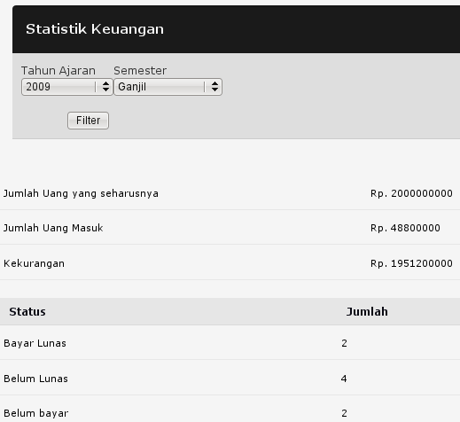

Modul Data Kampus
Modul Data Kampus adalah modul aplikasi untuk mengakses data tentang kampus. Untuk mengaksesnya dapat memilih link Modul dan memilih link Data Kampus
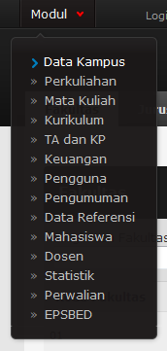

Fakultas
Fakultas berisi data fakultas yang disimpan. Untuk masuk ke dalam halaman fakultas, pilihlah link Fakultas
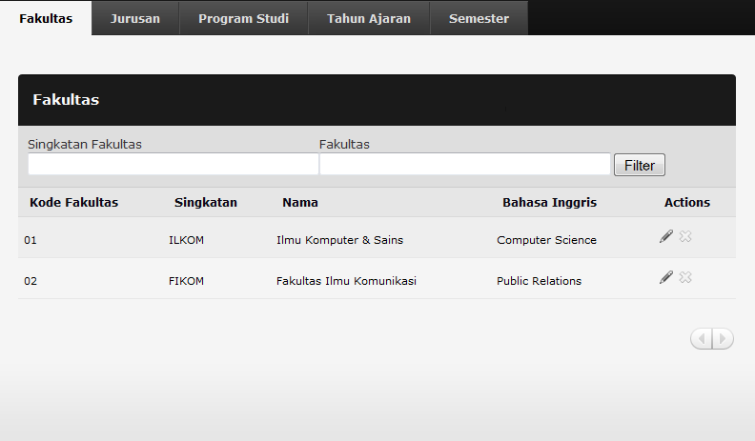
Untuk melihat data fakultas tersebut, dapat menggunakan Filter dengan memasukkan Singkatan nama fakultas ataupun nama Fakultas dan menekan tombol Filter seperti contoh gambar berikut ini :
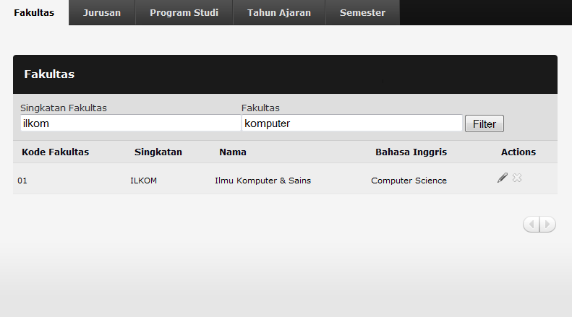
Jika kita tidak memasukkan kata kunci, sistem menampilkan seluruh data yang ada.
Pada keadaan jumlah data yang sangat banyak, data ditampilkan secara sebagian-sebagian (chunk) untuk melihat dari satu bagian ke bagian yang lain dapat menggunakan tombol panah dibagian pojok kanan bawah.
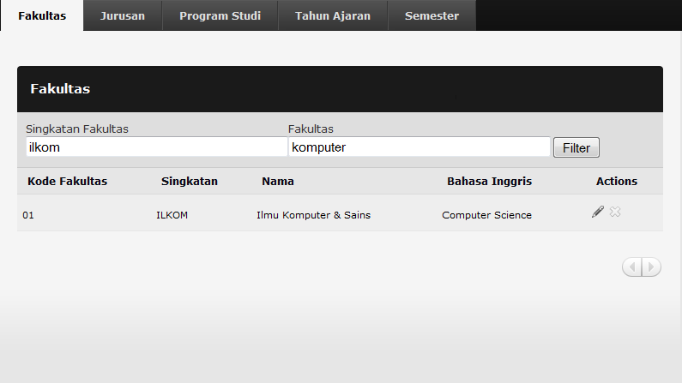

Untuk manajemen data Fakultas, beberapa menu yang dapat dilakukan adalah
- Insert : Memasukkan fakultas baru
Untuk masuk ke menu tambah fakultas kita harus memilih tombol Tambah Fakultas

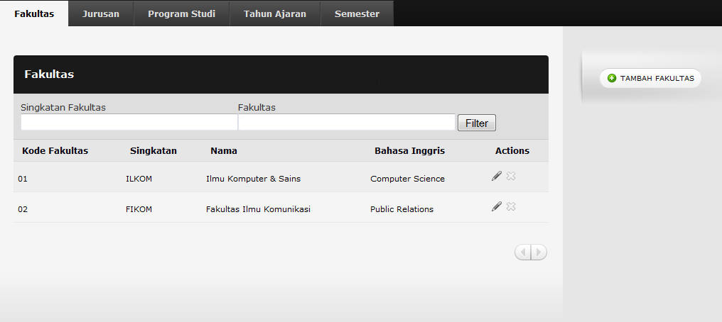

Setelah masuk ke dalam halaman tambah fakultas, ada beberapa field yang ada dalam fakultas tersebut yang harus diisi yaitu :
  - Kode Fakultas : kode fakultas yang bersangkutan.
  - Singkatan : Nama fakultas yang sudah dipersingkat.
  - Nama : Nama lengkap fakultas.
  - Bahasa Inggris : Nama fakultas menggunakan bahasa inggris.
Jika semua field telah diisi, tekan tombol Simpan.
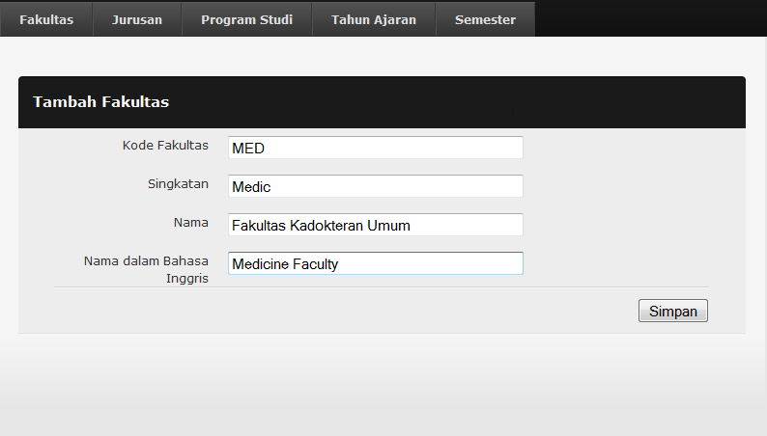

Apabila ada salah satu field yang tidak diisi akan keluar peringatan “This field cannot be left blank”. Artinya adalah field ini tidak boleh kosong.
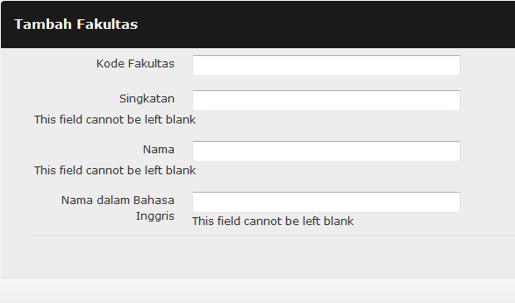

- Edit : Mengubah salah satu record fakultas yang telah tersimpan.
Data yang tersimpan mungkin ada yang salah. Untuk memperbaiki kesalahan tersebut kita dapat menggunakan fasilitas edit. Caranya adalah dengan memilih icon pensil.

Halaman Edit Fakultas akan muncul. Ubah field-field yang perlu diubah kemudian tekan submit
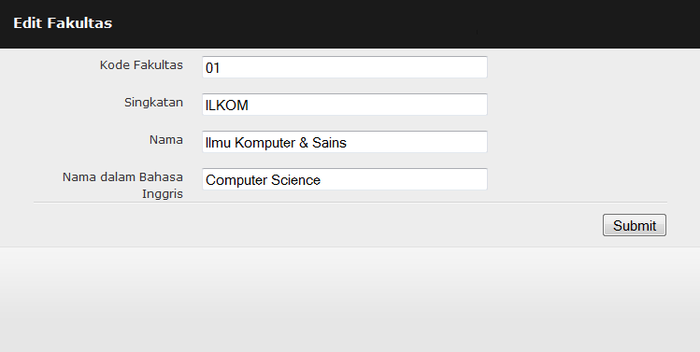
Jika ingin langsung menghapus fakultasnya, dapat langsung menekan tombol hapus

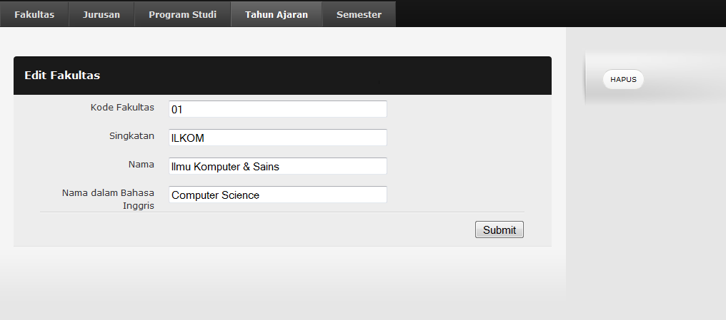

- Delete : Menghapus sebuah record fakultas yang telah tersimpan
Data Fakultas dapat dihapus dengan menekan tombol tanda silang seperti berikut
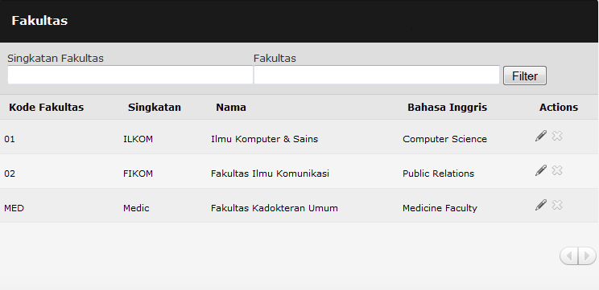
Akan ada pemberitahuan apakah benar-benar akan menghapus data tersebut. Jika setuju tekan ok, tetapi jika ingin tidak jadi tekan cancel.
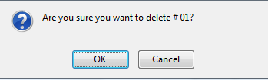

Jurusan
Jurusan berisi data jurusan yang disimpan. Untuk masuk ke dalam halaman jurusan, pilihlah link Jurusan.
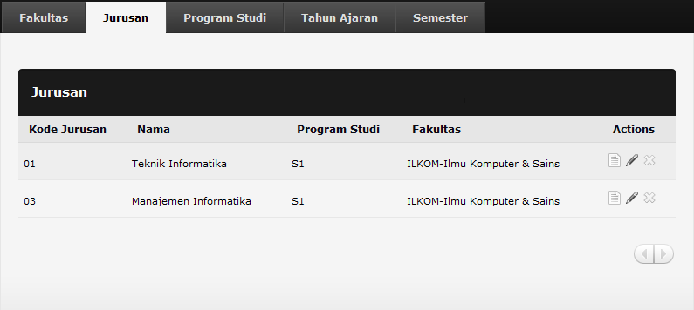
Pada keadaan jumlah data yang sangat banyak, data ditampilkan secara sebagian-sebagian (chunk) untuk melihat dari satu bagian ke bagian yang lain dapat menggunakan tombol panah dibagian pojok kanan bawah.
Untuk manajemen data Jurusan, beberapa menu yang dapat dilakukan adalah
- Insert : menambahkan sebuah record Jurusan baru
Untuk masuk ke menu tambah jurusan kita harus memilih tombol Tambah Jurusan.
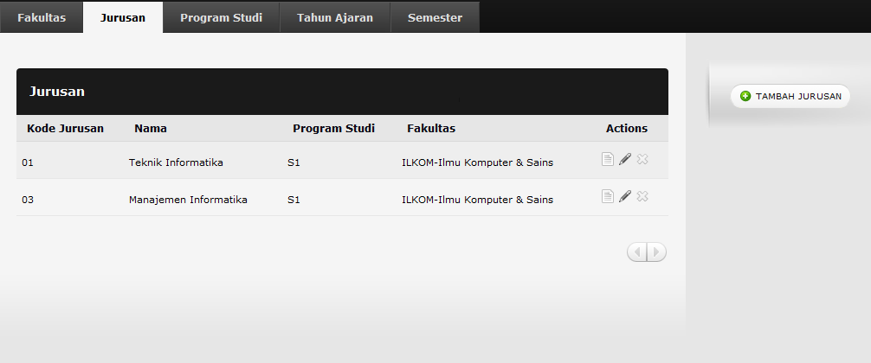
Setelah masuk ke dalam halaman tambah fakultas, ada beberapa field yang ada dalam fakultas tersebut yang harus diisi yaitu :
    - Kode Jurusan : kode setiap jurusan (tidak boleh sama)
    - Nama Jurusan : nama jurusan
    - Keterangan : deskripsi singkat tentang jurusan
    - Program Studi : pilihan program studi.
    - Fakultas : pilihan dari fakultas yang telah dimasukkan.
Jika semua field telah diisi, tekan tombol Simpan.
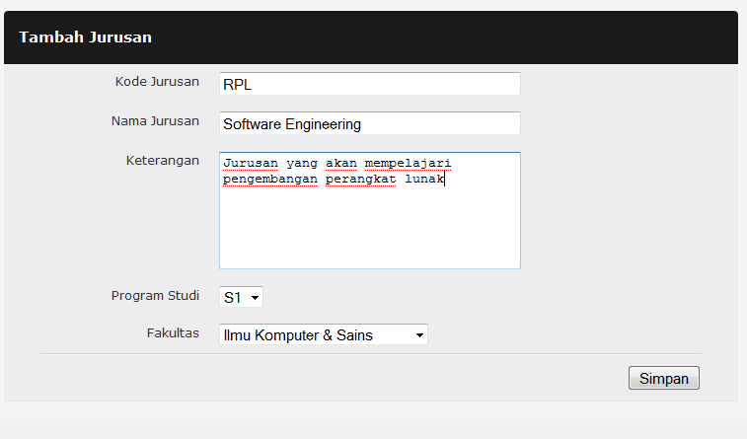

- Edit : mengubah sebuah record Jurusan yang sudah ada
Untuk masuk ke halaman Edit Jurusan, anda menekan tombo pensil
Perbaiki field yang ada dan tekan tombol Submit
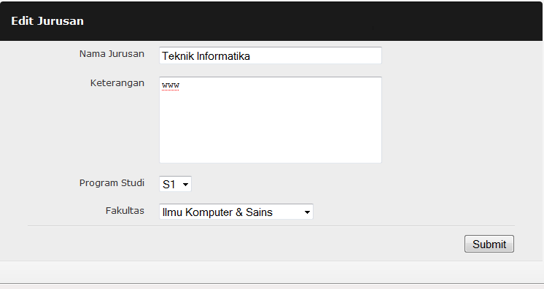
- Lihat : melihat sebuah record Jurusan secara lengkap.
Untuk masuk ke halaman Lihat Jurusan, anda menekan tombol kertas.
Setelah itu akan tampil halaman sebagai berikut
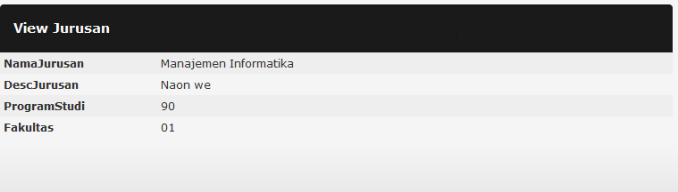

- Delete : menghapus sebuah record Jurusan.
Untuk menghapus sebuah record jurusan, tekan tombol x
Akan ada pemberitahuan apakah benar-benar akan menghapus data tersebut. Jika setuju tekan ok, tetapi jika tidak jadi tekan cancel.

Program Studi
Program Studi berisi data program studi yang disimpan. Untuk masuk ke dalam halaman program studi, pilihlah link program.
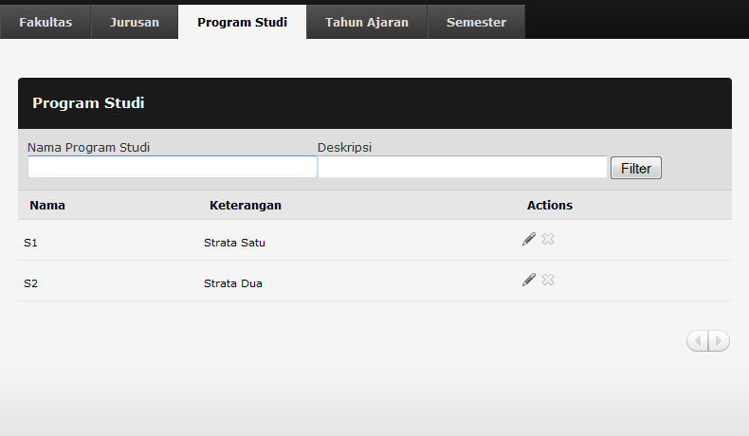

Untuk melihat data program tersebut, dapat menggunakan Filter dengan memasukkan nama program studi ataupun deskripsi dan menekan tombol Filter seperti contoh gambar berikut ini :
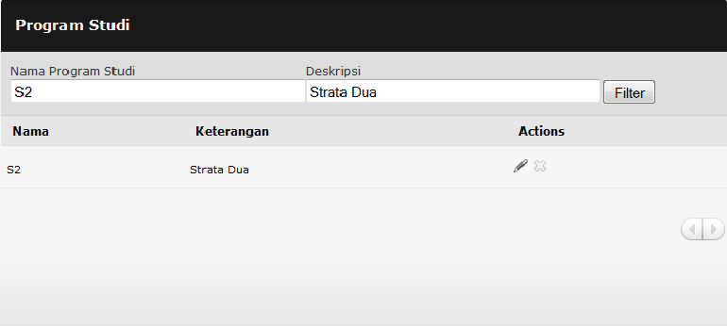
Jika kita tidak memasukkan kata kunci, sistem menampilkan seluruh data yang ada.
Pada keadaan jumlah data yang sangat banyak, data ditampilkan secara sebagian-sebagian (chunk) untuk melihat dari satu bagian ke bagian yang lain dapat menggunakan tombol panah dibagian pojok kanan bawah.

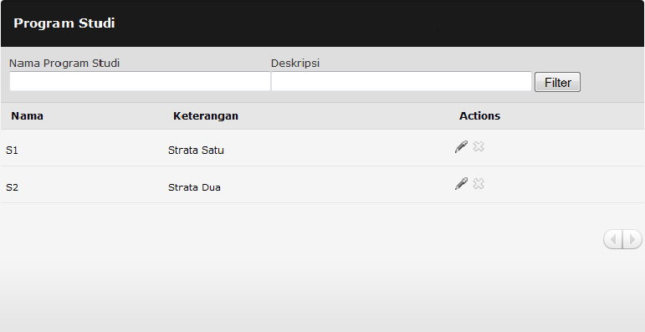
Untuk manajemen data Program Studi, beberapa menu yang dapat dilakukan adalah
- Insert : menambahkan sebuah record Program Studi.
Untuk masuk ke menu tambah jurusan kita harus memilih tombol Tambah Program Studi.
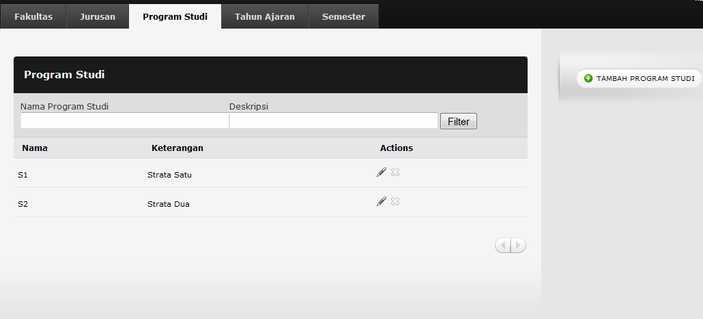
Setelah masuk ke dalam halaman tambah program studi, ada beberapa field yang ada dalam Program Studi tersebut yang harus diisi yaitu :
      - Nama Program Studi : nama program studi.
      - Keterangan : deskripsi program studi.
Jika semua field telah diisi, tekan tombol Tambah.
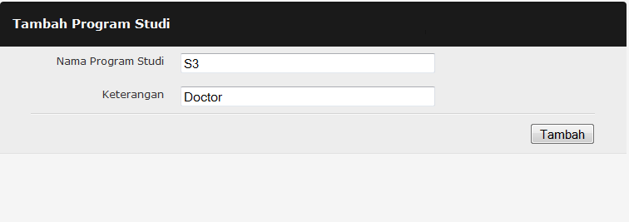

- Edit : mengubah sebuah record Program Studi.
Untuk masuk ke halaman Edit Program Studi, anda menekan tombol pensil
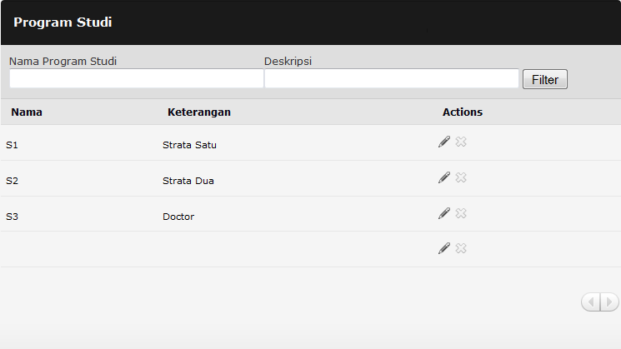
Perbaiki field yang ada dan tekan tombol Update
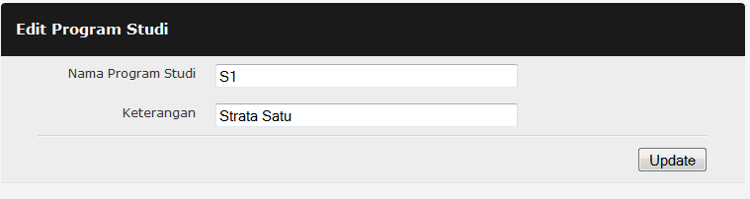

- Delete : menghapus sebuah record Program Studi.
Untuk menghapus sebuah record Program Studi, tekan tombol x
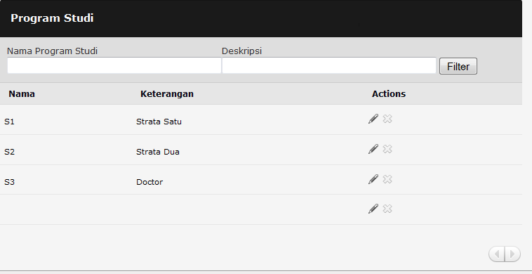

Akan ada pemberitahuan apakah benar-benar akan menghapus data tersebut. Jika setuju tekan ok, tetapi jika tidak jadi tekan cancel.

Modul Data Referensi
Modul Data Referensi adalah modul aplikasi yang berisi data master atau data dasar untuk mendukung data lainnya misalnya data mahasiswa, dosen dan pegawai. Untuk mengaksesnya dapat memilih link Modul dan memilih link Data Referensi
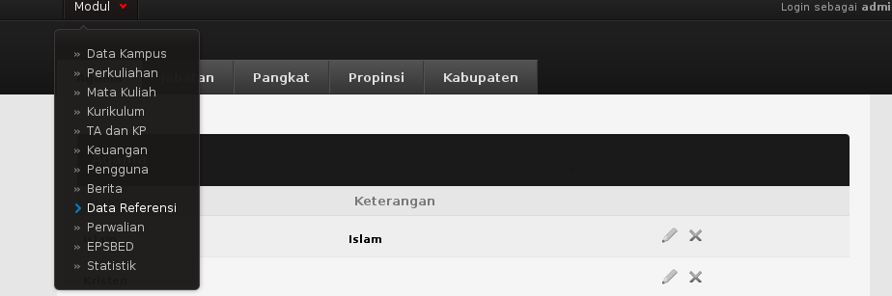

Agama
Submodul Agama berfungsi untuk menampilkan, menambah, merubah dan menghapus data agama. Data agama ini nantinya berfungsi untuk melengkapi data mahasiswa, dosen dan pegawai.
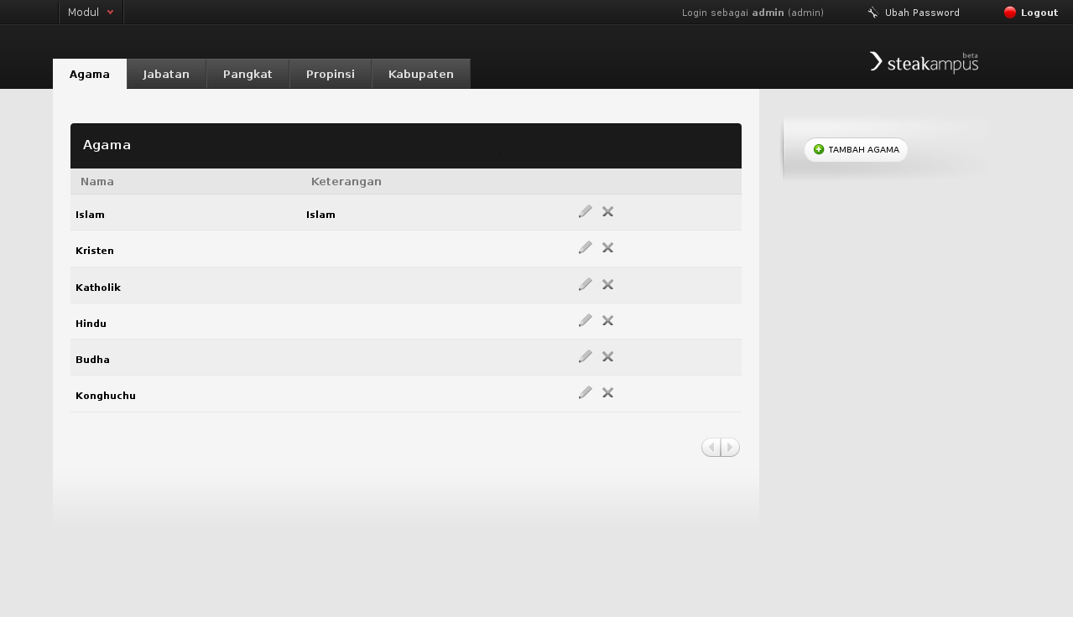
8.1.1 Menambah Agama
1. Klik tombol tambah agama di halaman index agama
2. akan muncul form tambah agama
3. Isi field-field yang disediakan.
4. Klik tombol simpan

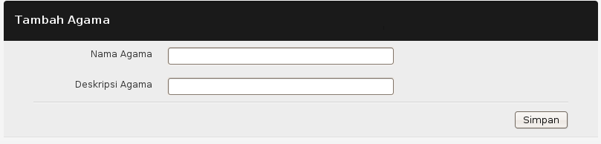

8.1.2 Merubah Agama
1. Klik link edit agama di halaman index agama
2. akan muncul form Edit agama
3. Isi field-field yang disediakan atau rubah data sebelumnya.
4. Klik tombol simpan
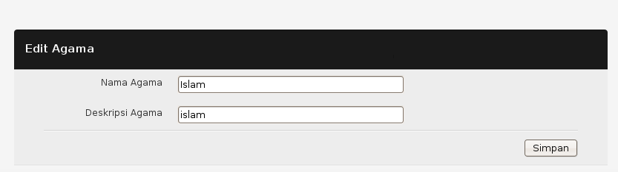
8.1.3 Menghapus Agama
Untuk menghapus data agama Klik link hapus agama di halaman index agama
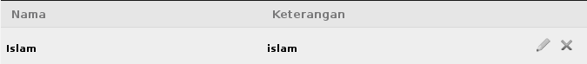

Jabatan
Submodul Jabatan berfungsi untuk menampilkan, menambah, merubah dan menghapus data jabatan. Data pangkat ini nantinya berfungsi untuk melengkapi data dosen dan pegawai.
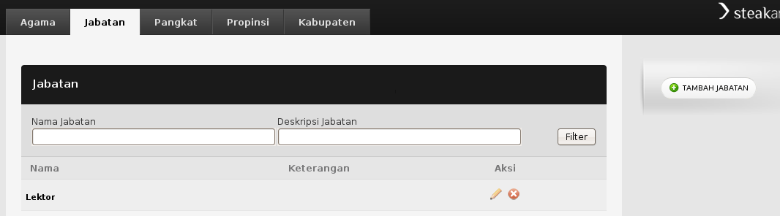
Pada dasarnya untuk proses tambah, ubah, hapus sama dengan sub modul lainnya.

Pangkat
Submodul Pangkat berfungsi untuk menampilkan, menambah, merubah dan menghapus data pangkat. Data pangkat ini nantinya berfungsi untuk melengkapi data dosen dan pegawai.
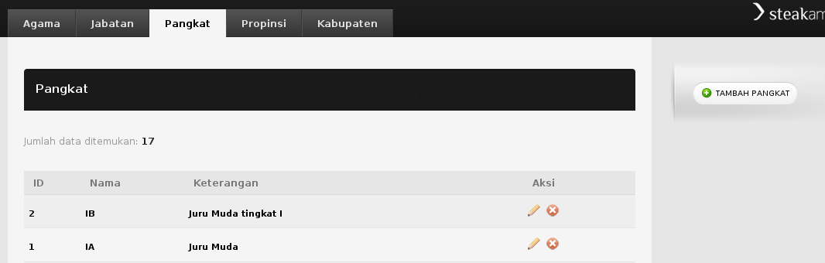
Pada dasarnya untuk proses tambah, ubah, hapus sama dengan sub modul lainnya.

Propinsi
Submodul Provinsi berfungsi untuk menampilkan, menambah, merubah dan menghapus data propinsi. Data provinsi ini nantinya berfungsi untuk melengkapi data mahasiswa, dosen dan pegawai terutama alamat dan tempat lahir. Pada submodul ini ditampilkan juga di provinsi mana kabupaten tersebut berada.
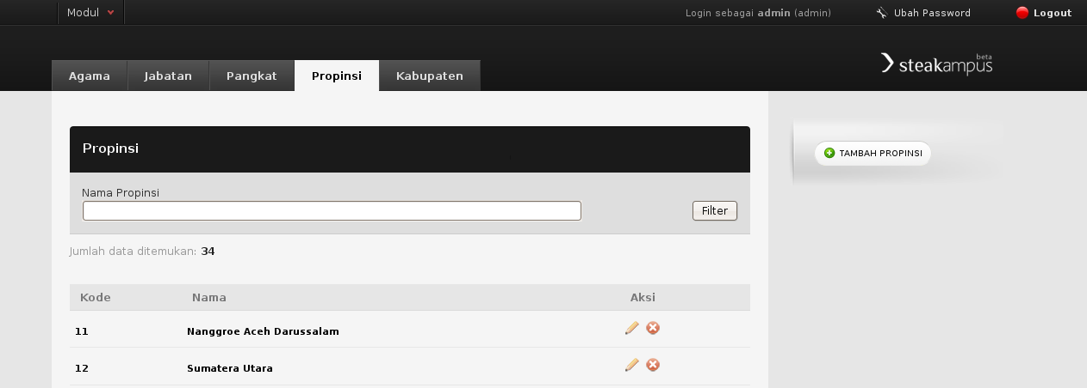
Pada dasarnya untuk proses tambah, ubah, hapus sama dengan sub modul lainnya.

Kabupaten
Submodul Kabupaten berfungsi untuk menampilkan, menambah, merubah dan menghapus data kabupaten. Data provinsi ini nantinya berfungsi untuk melengkapi data mahasiswa, dosen dan pegawai terutama alamat dan tempat lahir.
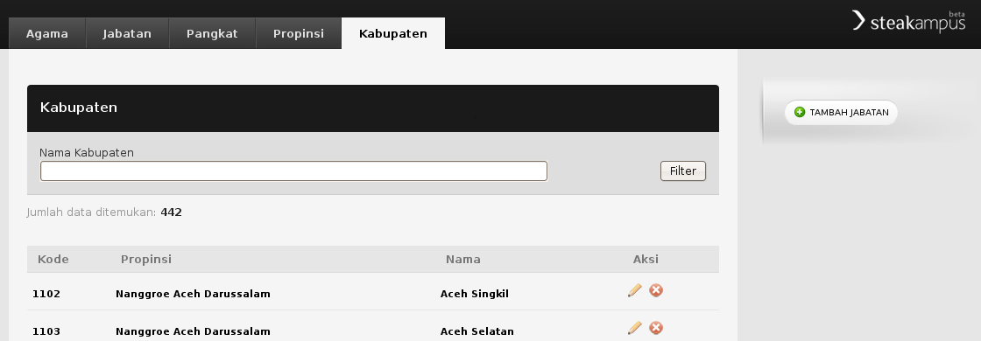
8.5.1 Menambah Kabupaten
1. Klik tombol tambah kabupaten di halaman index kabupaten
2. akan muncul form tambah agama
3. Isi field nama kabupaten.
4. kemudian pilih di porpinsi mana kabupaten itu berada.
5. Klik tombol simpan.
Untuk proses ubah, hapus sama dengan sub modul lainnya.

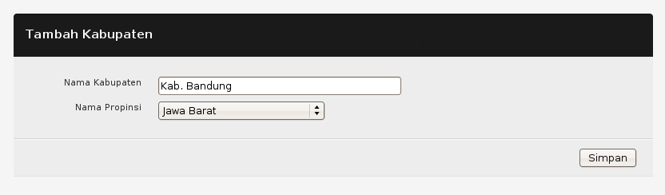

Modul Matakuliah
Modul Data Matakuliah adalah modul aplikasi yang berisi data matakuliah yang di ajarkan. Untuk mengaksesnya dapat memilih link Modul dan memilih link Matakuliah. Modul ini terdiri dari 3 submodul yaitu, semua matakuliah (menampilkan semua matakuliah), matakuliah buka (menampilkan matakuliah yang berstatus di buka), dan matakuliah tutup (menampilkan matakuliah yang berstatus di tutup).

Semua matakuliah
Submodul semua matakuliah berfungsi menampilkan semua matakuliah yang ada baik berstatus dibuka atau ditutup.
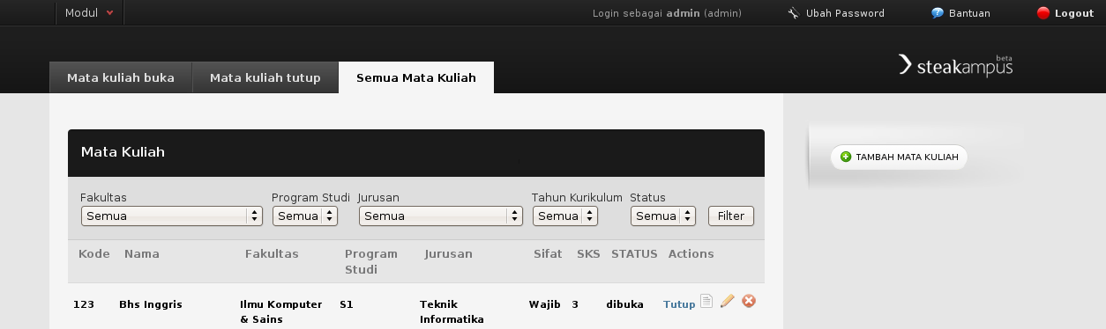
Ubah
Matakuliah
Hapus
Matakuliah
View
Detail
9.1.1 Menambah Matakuliah
1. Klik tombol tambah matakuliah di halaman index matakuliah
2. akan muncul form tambah matakuliah
3. Isi field-field yang disediakan.
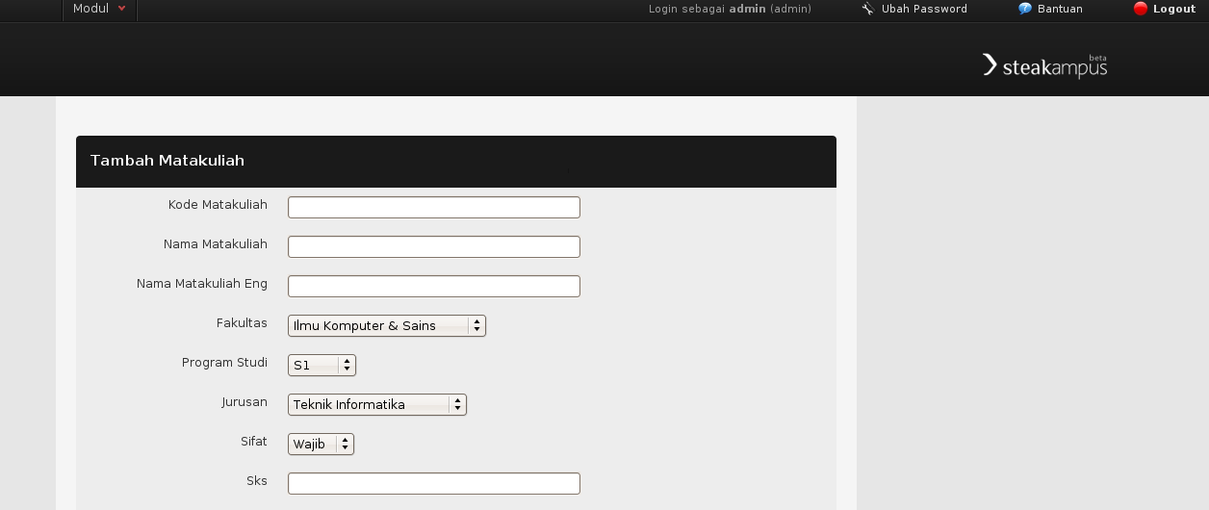
4. Klik tombol simpan.

9.1.2 Merubah Matakuliah
1. Klik link edit matakuliah di halaman index matakuliah
2. akan muncul form edit matakuliah
3. Isi field-field yang disediakan.
4. Klik tombol simpan.
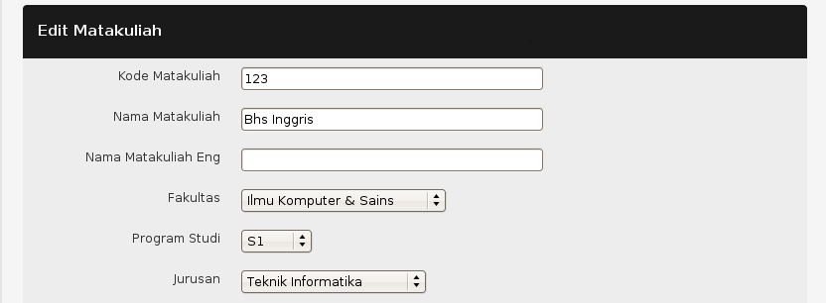

Matakuliah Buka
Submodul matakuliah buka berfungsi menampilkan semua matakuliah berstatus dibuka.
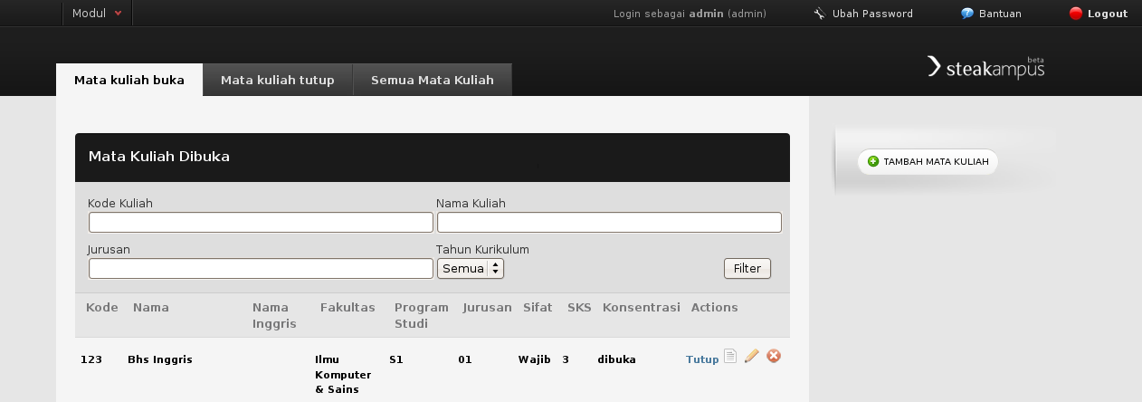

Matakuliah Tutup
Submodul matakuliah tutup buka berfungsi menampilkan semua matakuliah berstatus ditutup.
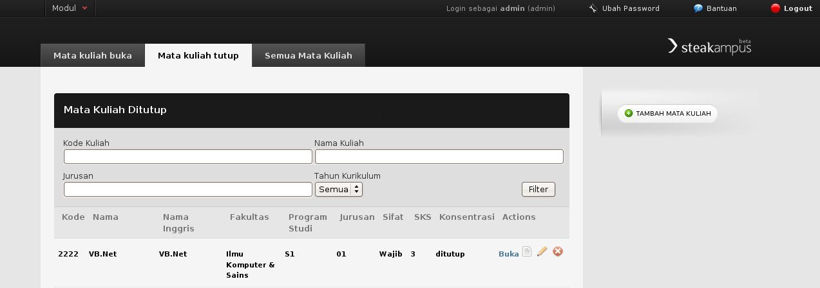

Modul Kurikulum
Modul kurikulum adalah modul aplikasi yang berisi data kurikulum kampus seperti mater master nilai, silabus akademik, konfigurasi, kurikulum. Untuk mengaksesnya dapat memilih link Modul dan memilih link Data Referensi

Kurikulum
Sub Modul kurikulum adalah modul aplikasi yang berisi data kurikulum yang sedang diberlakukan maupun sudah tidak lagi diberlakukan.

10.1.1 Menambah kurikulum
1. Klik tombol tambah kurikulum di halaman index kurikulum
2. akan muncul form tambah kurikulum
3. Isi field-field yang disediakan.
4. Klik tombol simpan.
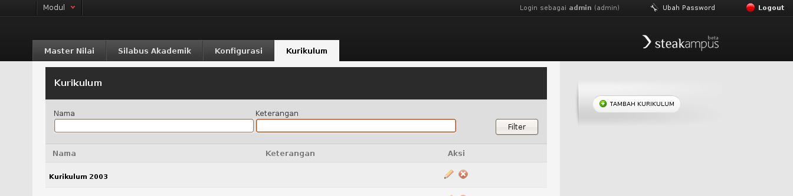
Hapus
Matakuliah
Ubah
kurikulum
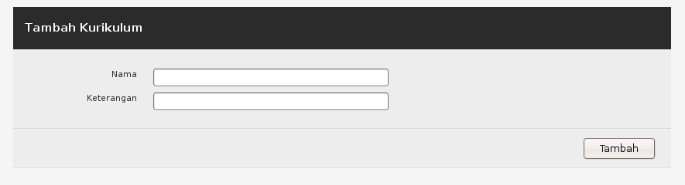
10.1.2 Merubah Kurikulum
1. Klik link edit kurikulum di halaman index kurikulum
2. akan muncul form edit kurikulum
3. Isi field-field yang disediakan.
4. Klik tombol update.
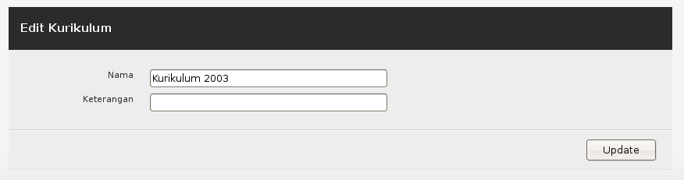

Master Nilai
Sub Modul master nilai adalah modul aplikasi yang berisi data master nilai atau grade yang menjadi dasar dan rujukan dosen memberikan nilai kepada mahasiswa.
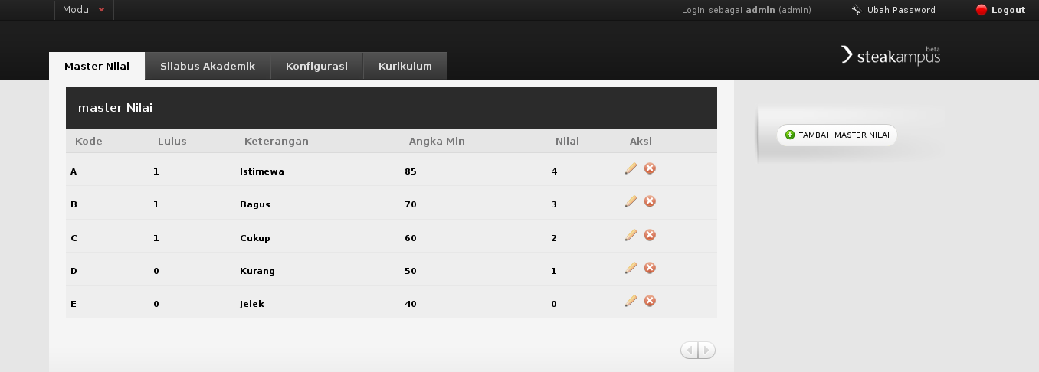
10.2.1 Menambah Master Nilai
1. Klik tombol tambah master nilai di halaman index master nilai
2. akan muncul form tambah master nilai
3. Isi field-field yang disediakan.
4. Klik tombol simpan.
Hapus
Matakuliah
Ubah
kurikulum
10.1.2 Merubah Kurikulum
1. Klik link edit kurikulum di halaman index kurikulum
2. akan muncul form edit kurikulum
3. Isi field-field yang disediakan.
4. Klik tombol update.
Mahasiswa

Modul Mahasiswa
Modul ini digunakan oleh mahasiswa untuk mengelola aktivitas akademiknya seperti mendaftar di semester baru, memilih mata kuliah, mengecek status pembayaran, dll. Dalam modul ini terdapat lima submodul yang akan dijelaskan di bawah.

Pendaftaran
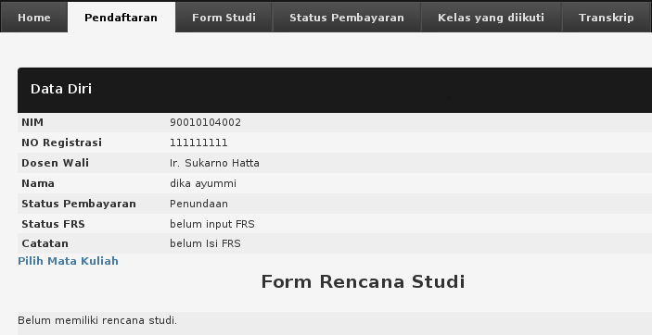
Submodul ini berfungsi bagi mahasiswa untuk melakukan pendaftaran rencana studi di awal semester. Melalui modul pendaftaran ini, mahasiswa dapat memilih mata kuliah yang akan diambil di semester tersebut.

Berikut langkah-langkah untuk melakukannya.
- Klik Pilih Mata Kuliah
- Akan muncul form Registrasi Form Studi, pilih Program Studi, Fakultas dan Jurusan. Klik Filter
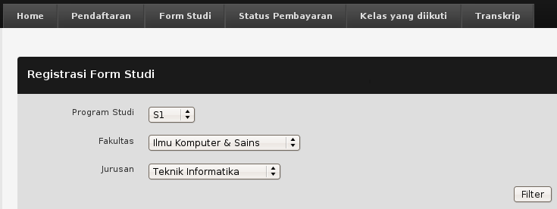
- Akan muncul daftar mata kuliah yang tersedia. Pilih kelas, lalu beri checklist pada mata kuliah yang akan diambil, klik ambil.
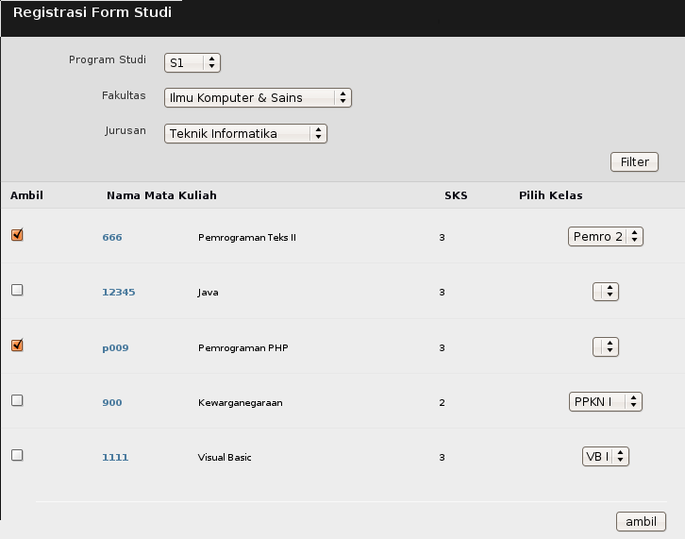
- Akan ditampilkan halaman Form Rencana Studi yang sudah terisi. Jika ingin mendonwload file PDF-nya, klik Download PDF. Jika ingin menghapus salah satu mata kuliah, beri checklist lalu klik Hapus Terpilih.
- Form Rencana Studi ini harus disetujui oleh Dosen Wali terlebih dahulu. Jika belum disetujui, maka statusnya masih pending.
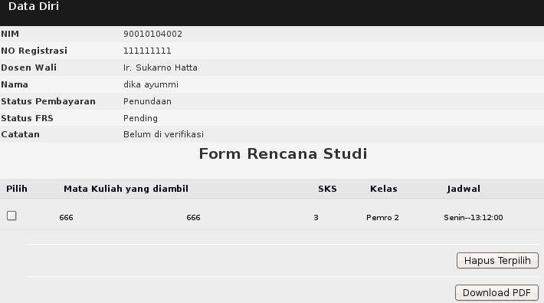

Form Studi
Melalui submodul ini, mahasiswa dapat melihat :
- History Mata Kuliah Lulus di setiap semester
- History Mata Kuliah Tidak Lulus di setiap semester
- Daftar Form studi yang pernah diambil.
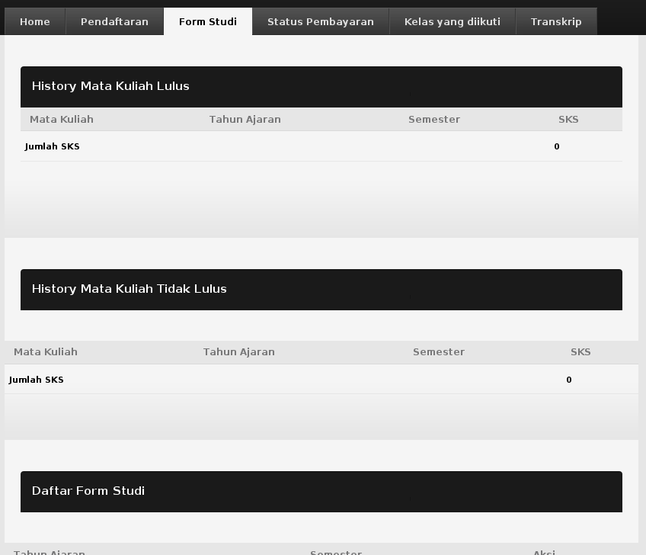

Status Pembayaran
Melalui submodul ini, mahasiswa dapat melihat status pembayaran biaya pendidikan miliknya di setiap semester.
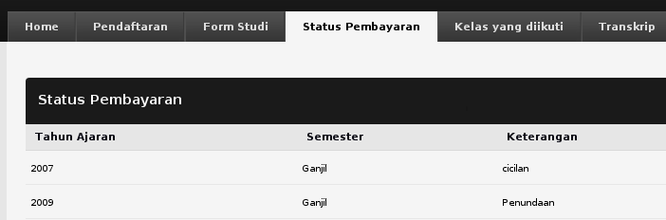

Kelas yang Diikuti
Melalui submodul ini, mahasiswa dapat melihat daftar kelas yang diikutinya secara detail, berisi Jadwal dan Nilai untuk mata kuliah tersebut. Lakukan filtering dengan memilih Tahun Ajaran dan Semester.

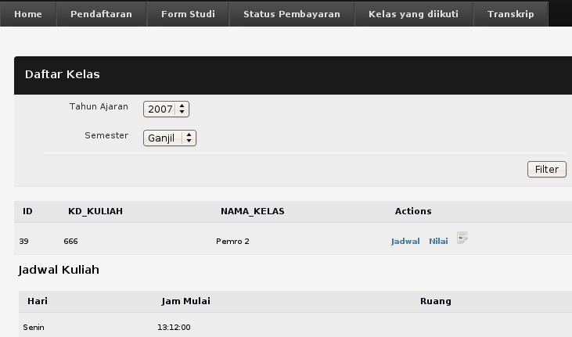

Transkrip
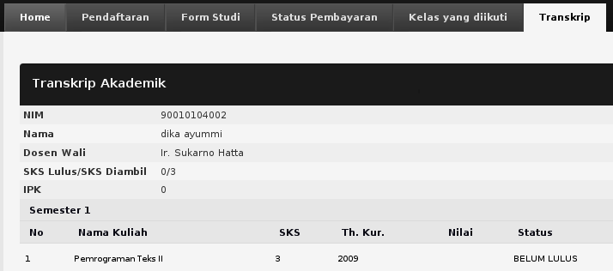
Melalui submodul ini, mahasiswa dapat melihat transkrip akademik yang disusun untuk setiap semester.

Dosen
Setelah login sebagai dosen, akan muncul halaman yang menampilkan daftar kelas yang diajar oleh Dosen tersebut. Terdapat dua modul bagi Dosen, yaitu Modul Dosen dan Modul Perwalian.

Modul Dosen
Modul ini dapat digunakan oleh Dosen dalam melakukan aktivitasnya sebagai pengajar, seperti memberi nilai, mengelola rencana kuliah, dan lain-lain. Terdapat dua submodul yang menjadi bagian modul ini.

Daftar Kelas
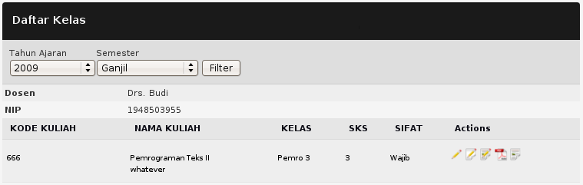
Pada submodul ini, Dosen dapat mengelola nilai mahasiswa untuk setiap kelas yang diajarnya. Lakukan filtering untuk memilih daftar kelas di tahun ajaran dan semester tertentu.
Edit Nilai akhir
Cetak PDF
Pengumuman
Terdapat lima aksi yang dapat dilakukan oleh Dosen pada setiap mata kuliah, yaitu:
Edit komponen
Edit Nilai perkompnen

Mengelola Komponen Nilai
- Pilih Aksi Ubah Komponen Nilai
- Akan muncul form Komponen Nilai
- Isi Nama komponen
- Isi Persentase dengan bilangan
- Klik Tambah.
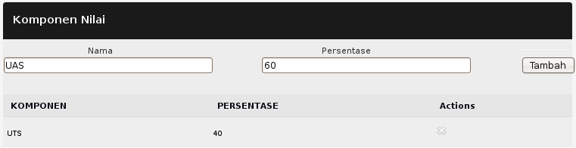

Mengelola Nilai per Komponen
- Pilih Aksi Edit Nilai per Komponen
- Akan muncul form Edit Nilai Mahasiswa
- Pilih komponen nilai
- Akan muncul daftar mahasiswa yang mengambil kelas tersebut
- Isi Nilai untuk setiap mahasiswa
- Klik Simpan.
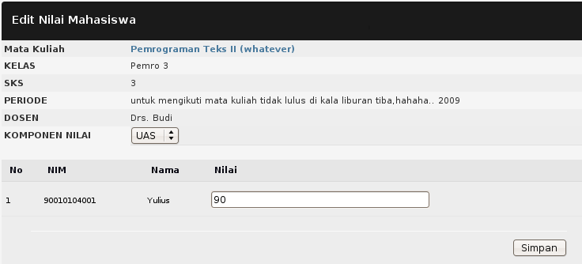
Pilih komponen

Mengelola Nilai Akhir
- Pilih Aksi Edit NilaiAkhir maka akan muncul form Edit Nilai Akhir Mahasiswa
- Akan muncul daftar mahasiswa yang mengambil kelas tersebut
- Isi Nilai Angka untuk setiap mahasiswa. Klik Sesuaikan untuk mengisi dengan hasil penghitungan yang sudah diberikan oleh sistem.
- Isi Nilai Akhir (indeks) untuk setiap mahasiswa. Klik Sesuaikan untuk mengisi dengan hasil penghitungan yang sudah diberikan oleh sistem..
- Klik Simpan
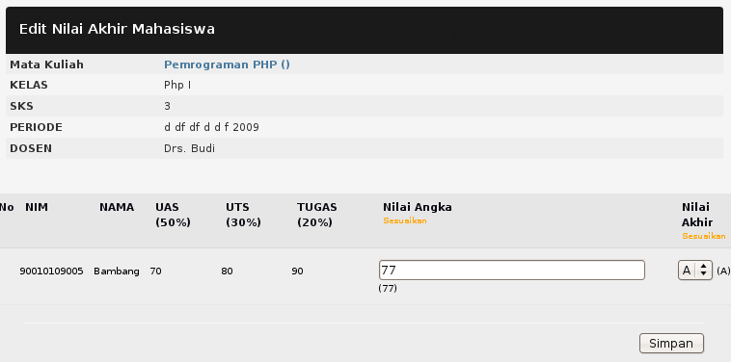

Mencetak File PDF
- Pilih Aksi Cetak PDF
- Akan muncul jendela konfirmasi : Membuka File atau menyimpannya.
- Berikut File PDF yang dihasilkan:
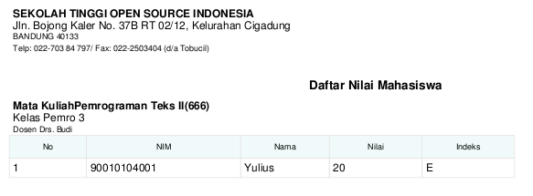

Mengelola Pengumuman
- Pilih Aksi Pengumuman
- Akan muncul daftar pengumuman untuk kelas tersebut

Absensi
- Pilih tahun ajaran
- Pilih semester
- Klik Filter
- Muncul daftar kelas yang diajar oleh dosen tersebut
- Terdapat dua aksi menambah data kehadiran, dan melihat rekap kehadiran.
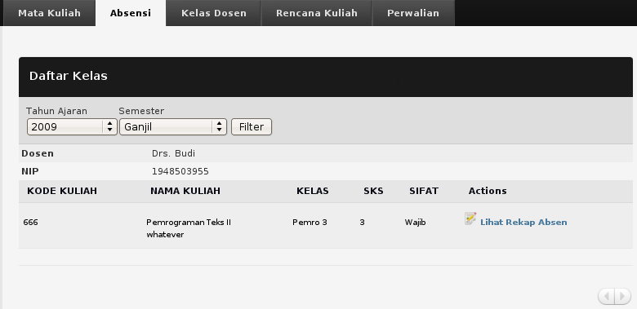
Rekap Absen
Isi Kehadiran Mahasiswa

Menambah data kehadiran
- Pilih Aksi Isi Kehadiran Mahasiswa
- Akan muncul form Isi Kehadiran Mahasiswa
- Pilih Pertemuan
- Untuk setiap mahasiswa, pilih keterangan kehadiran: Masuk, Ijin, Tanpa Keterangan.
- Klik Simpan
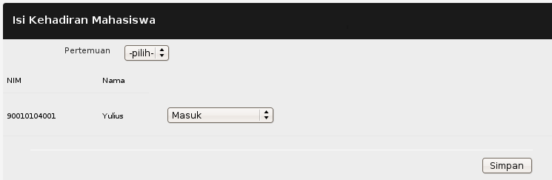

Melihat Rekap Kehadiran
- Klik Lihat Rekap Absen
- Akan muncul halaman rekapitulasi absensi
- Klik pada Link Masuk untuk melihat detail kehadiran.
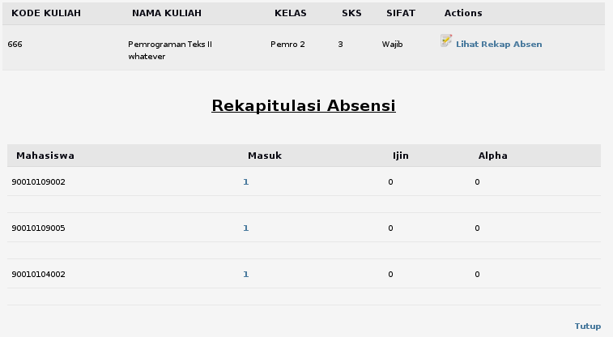
Detail kehadiran

1.3 Rencana Kuliah
Submodul ini digunakan oleh dosen untuk mengelola rencana kuliah setiap minggunya. Pilih Tahun Ajaran dan semester, lalu klik Filter.
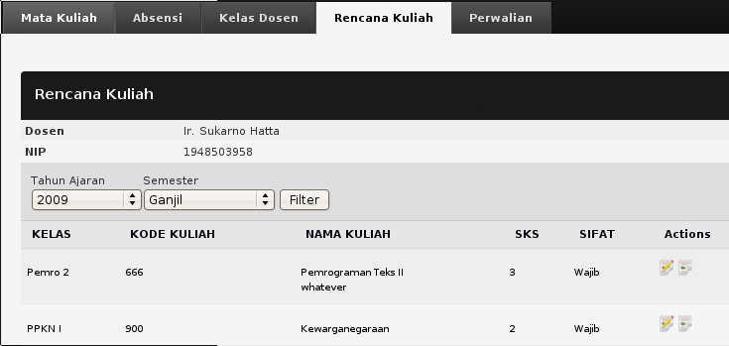
Lihat Silabus Mingguan
Isi Silabus Mingguan

Mengisi Silabus Mingguan
- Klik Aksi Isi Silabus Mingguan
- Muncul Form Tambah Rencana Kuliah
  - Pilih Minggu ke-
  - Isi kegiatan dalam pertemuan
  - Isi topik yang dibahas
  - Isi subtopik kasus
  - Isi tugas yang diberikan
  - Klik Browse jika ingin melampirkan file, akan muncul jendela untuk memilih file.
  - Klik Tambah jika ingin menambah file yang dilampirkan.
  - Klik Simpan.
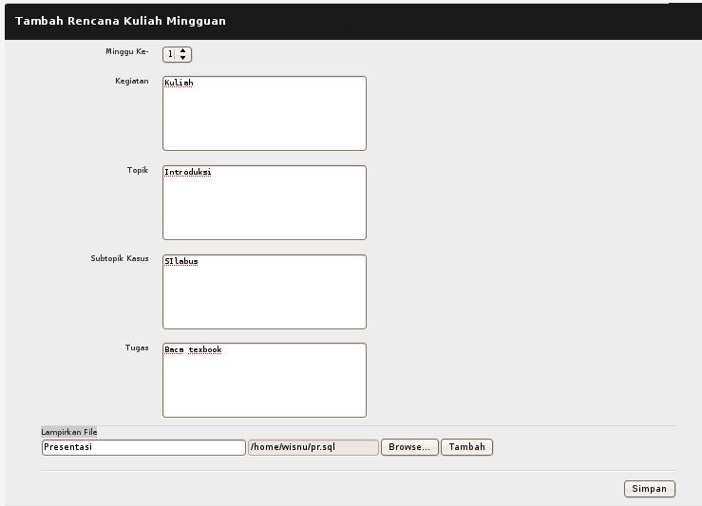

Melihat Silabus Mingguan
- Klik Aksi Lihat Silabus Mingguan
- Akan muncul daftar Silabus mingguan untuk kuliah tersebut
- Kita dapat melakukan pengubahan, penghapusan atau penambahan file untuk silabus tersebut.
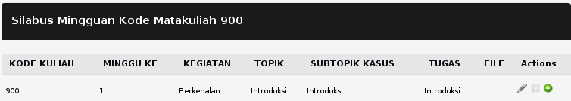
Delete
Edit
Tambah file

1.4 Kelas Dosen
Submodul ini digunakan untuk melihat jadwal dan data mahasiswa untuk setiap kelas yang diajar oleh Dosen. Pilih Tahun Ajaran dan Semester, lalu klik Filter.
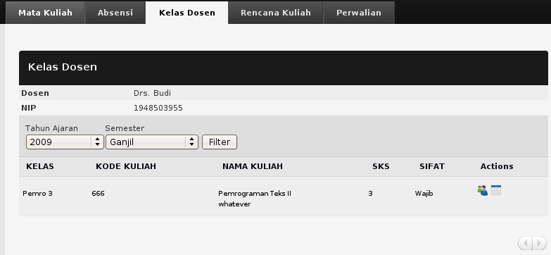
Lihat Jadwal
Lihat Mahasiswa

Melihat Mahasiswa
- Klik Aksi Lihat Mahasiswa
- akan muncul daftar mahasiswa yang mengambil kelas tersebut

Melihat Jadwal
- Klik Aksi Lihat Jadwal
- Akan muncul jadwal kuliah untuk kelas tersebut
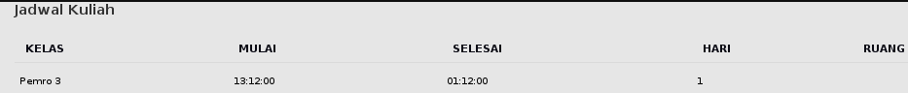

Modul Perwalian
Modul ini digunakan oleh Dosen untuk mengelola aktivitas perwalian mahasiswa, meliputi kegiatan.
- Melihat sejarah akademik mahasiswa wali
- Menolak atau menyetujui FRS mahasiswa wali

Perwalian
Untuk memilih angkatan yang akan melakukan Pilih Angkatan, Klik Filter. Akan muncul daftar mahasiswa wali di angkatan tersebut dengan status FRS-nya yaitu: Belum mengisi FRS, pending, setuju atau ditolak.
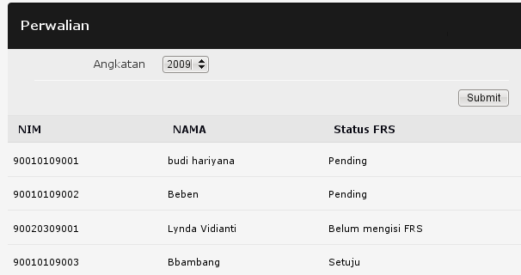

FRS Mahasiswa
Pada submodul ini, Dosen dapat mengelola persetujuan FRS, membuat catatan bagi mahasiswa wali, dan melihat rekap SKS yang sudah diambil.
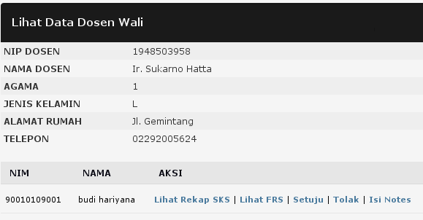

Berikut penjelasan mengenai aksi yang dapat dilakukan oleh Dosen Wali.
1. Lihat Rekap SKS
Saat memililh aksi Lihat Rekap SKS di salah satu data mahasiswa tertentu, akan muncul rekapitulasi mata kuliah Lulus dan tidak lulus yang telah diambil oleh Mahasiswa tersebut.

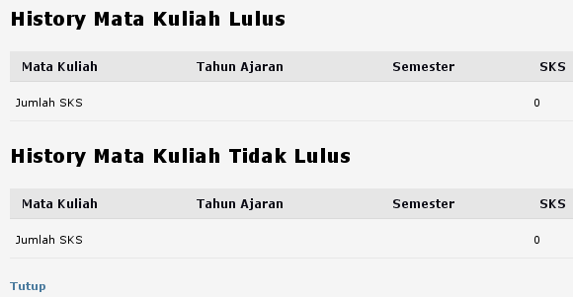
2. Lihat FRS
Saat memilih aksi LIhat FRS di salah satu data mahasiswa tertentu, akan muncul Form Rencana Studi yang diambil oleh Mahasiswa tersebut. FRS ini berisi data Tahun Ajaran, Status (disetujui atau belum), Notes dari Dosen serta Daftar kuliah yang diambil.

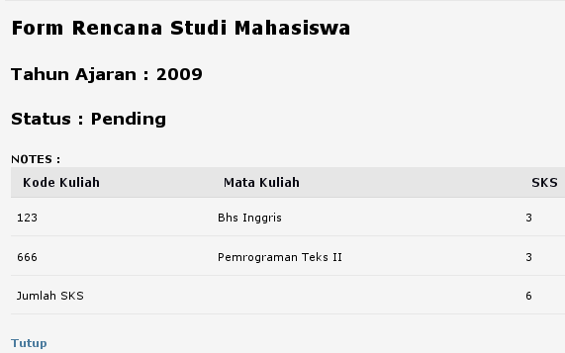

3. Setuju
Saat memilih aksi Setuju, maka Status FRS Mahasiswa berubah menjadi Setuju.
4. Tolak
Saat memilih aksi Tolak, maka Status FRS Mahasiswa berubah menjadi Tolak.
5. Isi Notes
Untuk memberi catatan khusus bagi Mahasiswa, pilih Aksi Isi Notes lalu tuliskan isi catatan yang akan diberikan, klik Isi Notes.

